Министерство образования и науки Украины
Донбасская государственная машиностроительная академия

Н. И. Кинденко

ТЕОРИЯ МЕХАНИЗМОВ И МАШИН

Учебное пособие

для студентов механических специальностей
заочной формы обучения

Утверждено
на заседании
ученого совета
Протокол № от

Краматорск 2011
СОДЕРЖАНИЕ
ВВЕДЕНИЕ 4
1 Основные понятия и ОПРЕДЕЛЕНИЯ 6
Теории механизмов и машин. 6
2 Структурный анализ и классификация механизмов 10
2.1 Кинематические пары, их классификация и условные изображения 10
2.2 Кинематические цепи. Их виды и подвижность. Формула Сомова-Малышева 17
2.3 Механизм, как кинематическая цепь. Его структурная и кинематическая схемы, обобщенная координата. Плоские механизмы. Формула П. Л. Чебышева. 19
2.4 Основной признак образования плоских механизмов. 22
Структурные группы Л. В. Ассура 22
3 Кинематический анализ рычажных механизмов. 26
3.1. Задачи и методы кинематического анализа 26
3.2 Способы задания законов движения входных звеньев 26
3.3 Графоаналитический метод кинематического анализа механизмов. Метод засечек, планов скоростей и ускорений. Масштабы в ТММ 28
3.4 Планы скоростей 29
3.5. Планы ускорений 33
3.6. Синтез рычажных механизмов 35
4 Динамический анализ механизмов 37
4.1 Силовой анализ механизмов. Принцип Даламбера в ТММ. Метод кинетостатики 38
4.2 Классификация сил, действующих на звенья механизма. Механические характеристики 39
4.3 Определение сил инерции звеньев в различных случаях их движения 40
4.4 Условие статической определимости плоских кинематических цепей 42
4.5 Определение реакций в кинематических парах методом планов сил (без учета сил трения) 43
4.6 Силовой расчет ведущего звена 45
4.7 Теорема Н. Е. Жуковского 48
5 АНАЛИЗ ДВИЖЕНИЯ МЕХАНИЗМОВ И МАШИН 48
5.1. Режимы движения и их анализ 48
5.2 Механический коэффициент полезного действия машин. Его определение в различных случаях соединения механизмов 52
5.2.1 Коэффициент полезного действия при последовательном соединении механизмов в машинном агрегате 53
5.2.2 Коэффициент полезного действия при параллельном соединении механизмов в машинном агрегате 54
6 Приведение сил и масс в механизмах 55
6.1 Кинетическая энергия механизма и его динамическая модель 55
6.2 Приведение масс 57
6.3 Приведение сил 59
7 Уравновешивание механизмов и машин 60
8 БАЛАНСИРОВКА ВРАЩАЮЩИХСЯ ДЕТАЛЕЙ 62
9 Виброактивность и виброзащита 63
механизмов и машин 63
10 Назначение и основные типы 68
зубчатых механизмов 68
11 Основы стандартизации зубчатых колес 70
и режущего инструмента 70
12 Способы изготовления зубчатых колес 71
13 Кинематический анализ зубчатых механизмов 72
13.1. Рядовые механизмы (передачи) 72
13.2 Планетарные (эпициклические) зубчатые передачи 74
14 СИНТЕЗ ПЛАНЕТАРНЫХ МЕХАНИЗМОВ 76
15 ВОЛНОВЫЕ ЗУБЧАТЫЕ ПЕРЕДАЧИ 80
16 Кулачковые механизмы 81
16.1 Основные типы и геометрические параметры кулачковых механизмов 81
16.2 Кинематический цикл кулачкового механизма. Фазовые углы и углы профиля 83
16.3 Задачи анализа и синтеза кулачковых механизмов 85
16.4. Условие передачи движения в кулачковых механизмах, углы давления и передачи движения 85
Список рекомендованной Литературы 86

ВВЕДЕНИЕ

Создание новых машин, приборов, установок, автоматических устройств и комплексов, отвечающих современным требованиям эффективности, точности, надежности и экономичности, основано на достижениях фундаментальных и прикладных наук, в число которых входит теория механизмов и машин.
Являясь одной из важнейших научных основ изучения специальных дисциплин механических специальностей, курс «Теория механизмов и машин» позволяет студентам изучить и освоить общие методы исследования (анализа) и проектирования (синтеза) механизмов машин, понять принципы преобразования движения с помощью механизмов, ознакомить студентов с системным подходом к проектированию машин и механизмов, нахождению оптимальных параметров механизмов по известным (заданным) условиям работы.
Как наука теория механизмов и машин начала формироваться в конце XVIII – начале XIX вв. под названием «Прикладная механика». Ее развитие неразрывно связано с развитием машинного способа производства. Сначала разрабатывались методы структурного, кинематического и динамического анализов механизмов. Методы синтеза механизмов стали развиваться значительно позже – с середины XIX века, когда знаменитый русский ученый, математик и механик, академик П.Л. Чебышев (1821 – 1894) опубликовал ряд работ по структуре и синтезу рычажных механизмов. Используя разработанные им методы, он изобрел и спроектировал свыше 40 новых механизмов, осуществляющих заданные траектории движения, останов звеньев при движении других и т.д. Его по праву считают основателем русской школы теории механизмов и машин, а структурная формула плоских рычажных механизмов называется формулой Чебышева.
Немецкий ученый Ф. Грасгоф (1826 – 1893) математически сформулировал условие проворачиваемости звена плоского рычажного механизма, которое необходимо соблюдать при его синтезе. Английский ученый Р. Виллис (1800 – 1875) доказал основную теорему плоского зубчатого зацепления и предложил аналитический метод исследования планетарных зубчатых механизмов.
Значительный вклад в развитие динамики машин внес «отец русской авиации» Н.Е. Жуковский (1847 – 1921) – основоположник современной аэродинамики и автор целого ряда работ по прикладной механике и теории регулирования хода машин.
Русский ученый Л.В. Ассур (1878 – 1920) открыл общую закономерность в структуре многозвенных плоских механизмов, и сейчас применяемую при их анализе и синтезе, разработал метод «особых точек» для кинематического анализа сложных рычажных механизмов. А.П. Малышев (1879 – 1962) предложил теорию структурного анализа и синтеза применительно к сложным плоским и пространственным механизмам.
Существенный вклад в становление механики машин как цельной теории машиностроения внес академик И.И. Артоболевский (1905 – 1977) – организатор советской школы теории механизмов и машин, автор многочисленных трудов по структуре, кинематике и синтезу механизмов, динамике машин и теории машин-автоматов, а также учебников, получивших всеобщее признание.
Настоящее учебное пособие предназначено для студентов меха-нических специальностей высших учебных заведений. Изложенный курс теории механизмов и машин сформирован на основе опыта преподавания дисциплины на кафедре «Основы проектирования машин» Донбасской государственной машиностроительной академии.

1 Основные понятия и ОПРЕДЕЛЕНИЯ

Теории механизмов и машин.

Теория механизмов и машин (ТММ) – наука об общих методах исследования свойств механизмов и машин и их построения.
ТММ состоит из двух частей. В настоящее время наиболее развита
1-ая часть, которая называется теорией механизмов.
В теории механизмов изучаются такие методы исследования свойств механизмов и их построения, которые являются общими для всех (или для определенных типовых групп) механизмов.
Вторую часть ТММ составляет теория машин. В теории машин рассматриваются методы исследования и проектирования схем машин, которые являются общими для машин различных областей техники. В технике широко применяют изменяемые или подвижные механические системы, которые можно подразделить на машины, машинные агрегаты, механизмы, механические приспособления и приборы.
Машина – есть искусственно созданное устройство, выполняющее механические движения для преобразования энергии, материалов и информации.
С точки зрения выполняемых машинами функций машины можно разделить на следующие классы: 1) энергетические машины; 2) рабочие машины; 3) информационные машины; 4) кибернетические машины; логические машины.
Энергетической машиной  называется машина, предназначенная для преобразования любого вида энергии в механическую энергию (и наоборот). В 1-ом случае она носит название машины-двигателя, а во 2-ом – машины-генератора.
Рабочей машиной – называется машина, предназначенная для преобразования материалов. Рабочие машины подразделяют на транспортные и технологические машины.
Транспортные машины – изменяют положение перемещаемого объекта.
В технологической машине – происходит изменение формы, свойства и состояния материала или обрабатываемого объекта.
Информационной машиной называется машина для получения и преобразования информации. Они подразделяются на контрольно-управляющие и математические машины.
Контрольно-управляющая машина преобразует получаемую контрольно-измерительную информацию с целью управления энергетической или рабочей машинами.
Математическая машина преобразует информацию, получаемую в виде различных математических образов, заданных в форме отдельных чисел или алгоритмов.
Логической машиной называется машина, предназначенная для управления и контроля над процессами замены умственного труда человека.
Кибернетической машиной называется машина, заменяющая или имитирующая различные механические, физиологические или биологические процессы, присущие человеку и живой природе, и обладающая элементами искусственного интеллекта.
Задачи теории машин разнообразны, но важнейшие из них можно сформулировать по 3-м разделам: 1) структурный, кинематический и динамический анализ механизмов и машин; 2) синтез механизмов и машин; 3) теория машин-автоматов.
Система тел, предназначенная для преобразования движения одного или нескольких тел в требуемые движения других тел, называется механизмом.
Все неподвижные детали образуют одну жесткую неподвижную систему тел, называемую неподвижным звеном или стойкой.
Деталь – отдельно изготовленное тело, входящее в состав механизма и имеющее определенное функциональное назначение.
Твердое тело, входящее в состав механизма называется звеном механизма.
Исходя из кинематических, конструктивных и функциональных свойств, механизмы подразделяют на рычажные, кулачковые, фрикционные, зубчатые и др.
Рычажными называются механизмы с геометрическим замыканием (запиранием) звеньев во вращательных и поступательных кинематических парах. Благодаря этому они могут передавать большие усилия и мощности, чем другие механизмы в аналогичных условиях. Звенья рычажных механизмов сравнительно просты в изготовлении. Рычажные механизмы делят на плоские и пространственные.
Так, на рисунке 1 показаны: (а) – кривошипно-коромысловый механизм; (б) – кривошипно-ползунный, (в) – кривошипно-кулисный, (г) –манипулятор. Механизмы (а), (б), (в) – плоские, (г) – пространственный.
Данные плоские механизмы состоят из следующих звеньев (см. рис.1):
  - (а) 1 – кривошип, 2 – шатун, 3 – коромысло;
  - (б) 1 – кривошип, 2 – шатун, 3 – ползун;
  - (в) 1 – кривошип, 2 – кулисный камень, 3 – кулиса.
Кулачковые механизмы – механизмы, образуемые путем силового замыкания звеньев: кулачка и толкателя (коромысла) (рис. 2).
Фрикционные механизмы – механизмы, в которых движение от ведущего звена к ведомому передается за счет трения, возникающего в результате контакта этих звеньев. Фрикционный механизм может быть выполнен и с гибкими звеньями. Его применяют для передачи вращения между валами при больших межосевых расстояниях (рис. 3).
Зубчатыми называют механизмы (передачи), образованные при помощи зубчатых колес (рис. 4). Передача нагрузки и движения между колесами осуществляется за счет воздействия зубьев друг на друга (силового замыкания – зацепления зубьев). В отличие от фрикционной передачи здесь исключено проскальзывание звеньев.
Волновые передачи по существу можно было бы назвать планетарными механизмами с гибким сателлитом (рис. 5).
Механизмы, применяемые для передачи вращения между неподвижными и подвижными осями, называются планетарными.

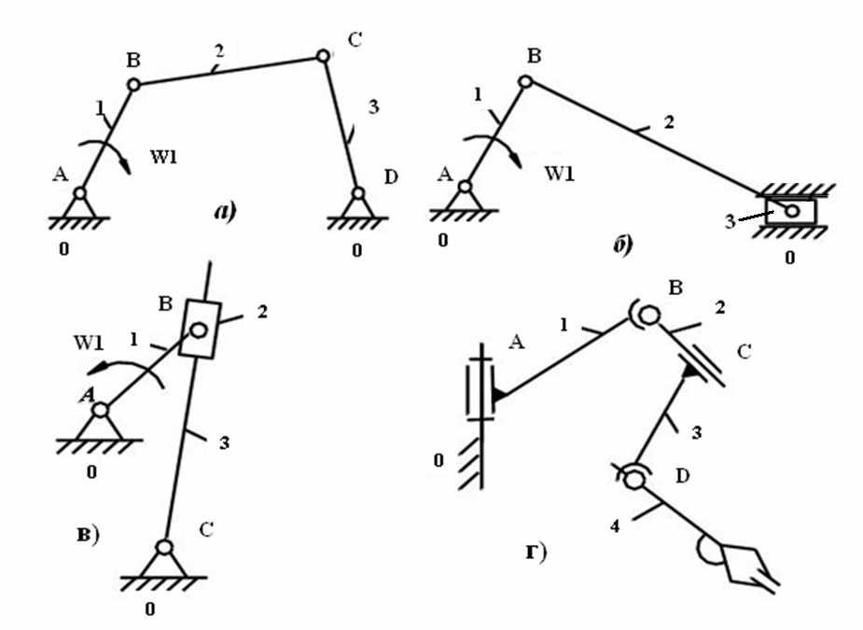
Рисунок 1 – Рычажные механизмы

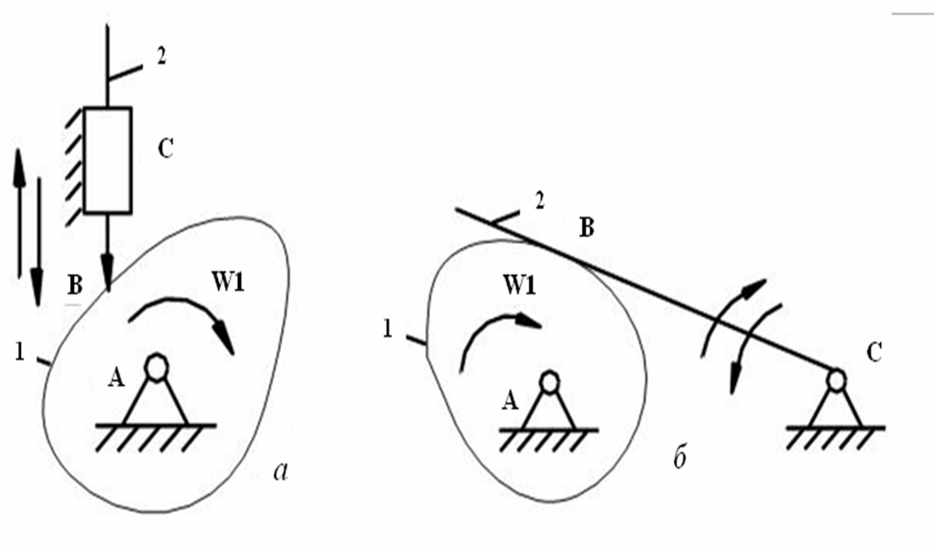
Рисунок 2 – Кулачковые механизмы

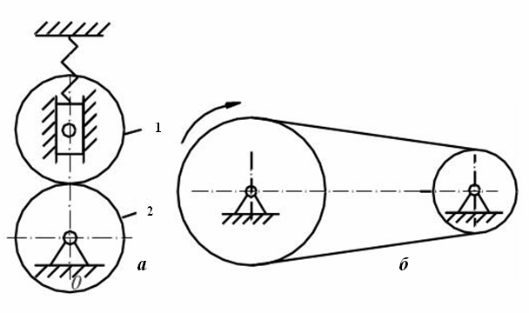
а – с жёсткими звеньями; б – с гибкими звеньями
Рисунок 3 – Фрикционные механизмы

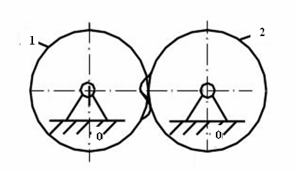
Рисунок 4 – Зубчатая передача

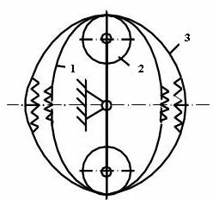
Рисунок 5 – Волновая передача

Ролики генератора волн 2 (см. рис.5) деформируют гибкое колесо 1 и вводят его зубья в зацепление с зубьями жесткого колеса 3 по большой оси эллипса, и выводят из зацепления по малой оси.
Гидравлическими и пневматическими механизмами называются
такие, в каждом из которых преобразование движения происходит
посредством твердых и жидких или твердых и воздушных тел.
Механизм можно рассматривать как совокупность неподвижных и подвижных звеньев. Подвижные звенья входят в соединения между собой или с неподвижным звеном так, что всегда имеет место возможность движения одного звена относительно другого.
Соединение двух соприкасающихся звеньев, допускающее их относительное движение, называется кинематической парой.
Поверхности, линии или точки звена, по которым оно может соприкасаться с другим звеном, образуя кинематическую пару, называются элементами кинематической пары.
Система звеньев, связанных между собой кинематическими парами, называется кинематической цепью.
В основе каждого механизма лежит кинематическая цепь. Но не всякую кинематическую цепь можно назвать механизмом. Механизм предназначен для осуществления заранее заданных закономерных движений. Поэтому только та кинематическая цепь будет механизмом, звенья которой осуществляют целесообразные движения, вытекающие из инженерных производственных задач, для выполнения которых сконструирован механизм.

2 Структурный анализ и классификация механизмов

2.1 Кинематические пары, их классификация и условные изображения

Кинематической парой называется подвижное соединение двух соприкасающихся звеньев, допускающее их относительное движение.
Разработкой теории кинематических пар занимались русский ученый Х. И. Гофман, немецкий ученый Ф. Рело и др.
Возможные соединения звеньев в кинематические пары весьма разнообразны. На рисунке 6 показана вращательная кинематическая пара, допускающая только одно вращательное движение звена А относительно звена В. Соединение звеньев А и В образуется двумя цилиндрами, находящимися в постоянном зацеплении.

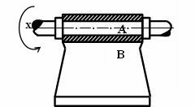
Рисунок 6 – Вращательная кинематическая пара «цилиндр в цилиндре»

На рисунке 7 показана кинематическая пара допускающая относительное перекатывание, скольжение и верчение звена А и В (касающиеся цилиндрические поверхности).
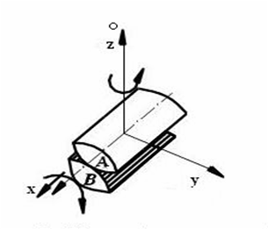
Рисунок 7 – Цилиндр на цилиндре

На рисунке 8 изображена кинематическая пара, которая допускает 5 движений звена А относительно звена В, три из которых вращательные, два поступательные.
Таким образом, на относительное движение каждого звена кинематической пары накладываются ограничения, зависящие от способа соединения звеньев пары. Ограничения, накладываемые кинематической парой, на движение звеньев пары называется условиями связи в кинематической паре.

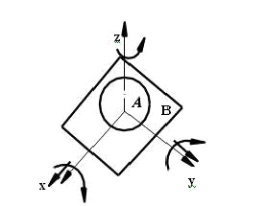
Рисунок 8 – Шар на плоскости

Рассмотрим теперь, какие же связи и в каком количестве могут быть наложены на относительные движения звеньев кинематической пары.
Для установления условий связи, накладываемых кинематической парой на относительное движение звеньев, рассмотрим движение свободного твердого тела относительно некоторой системы отсчета Охуz (рис. 9).

Рисунок 9 – Движение свободного тела

Числом степеней свободы механической системы называется число независимых возможных перемещений системы. Как известно из теоретической механики, в этом случае твердое тело обладает шестью степенями свободы. Оно может совершать три поступательных движения вдоль каждой из осей координат и три вращательных движения вокруг каждой из координатных осей, т. е. обладает в пространстве 6-ю видами независимых возможных движений. Таким образом, каждое свободное звено обладает 6-ю степенями свободы. Вхождение звена в кинематическую пару с другим звеном налагает на относительные движения этих звеньев условия связи. Если данное звено А соединить с другим звеном В в кинематическую пару и рассмотреть движение звена А по отношению к звену В, то число его степеней свободы уменьшится на число условий связи, налагаемых образованной кинематической парой. Очевидно, что число условий связи (S) может быть только целым и должно быть меньше 6 (шести), т. к., когда число условий связи S = 6, звенья теряют относительную подвижность и кинематическая пара переходит в жесткое соединение двух звеньев. Точно так же число условий связи S не может быть равно 0, т. к. это означает, что звенья не соприкасаются, а значит, кинематическая пара перестает существовать, и мы имеем в таком случае два свободных тела, движущихся в пространстве одно независимо от другого. На основании проведенных рассуждений делаем вывод о том, что число условий связи S, налагаемых кинематической парой на относительное движение звеньев, составляющих эту пару, должно лежать в пределах 1≤ S ≤ 5.
Следовательно, число степеней свободы «Н» звена кинематической пары в относительном движении может быть выражено зависимостью

Н = 6 – S. (1)

Отсюда следует, что число степеней свободы звена кинематической пары в относительном движении может изменяться также от 1 до 5
(1 ≤ Н ≤ 5).
Связи, наложенные на относительное движение звеньев кинематической пары, ограничивают те возможные относительные движения, которыми обладают звенья в свободном состоянии. В результате этих ограничений некоторые из 6-ти возможных относительных движений свободно движущегося звена становятся для него связанными, т. е. невозможными.
Оставшиеся возможные движения могут быть и независимыми друг от друга, или же быть связанными одно с другим какими-то дополнительными геометрическими условиями, устанавливающими функциональную связь между движениями. Например, в винтовой паре вращение винта вокруг оси вызывает его поступательное движение, причем оба эти движения связаны определенной аналитической зависимостью.
Оставшиеся независимыми возможные движения определяют число степеней свободы звеньев кинематической пары в их относительном движении.
Если между простейшими движениями звена вокруг и вдоль трех координатных осей х, у, z отсутствуют какие-либо функциональные зависимости, то звено, в зависимости от характера связей, налагаемых на его движение относительно другого звена кинематической пары, обладает числом простейших движений от 1 до 5. Число простейших движений может оказаться больше, чем число степеней свободы, если между простейшими движениями установлены функциональные зависимости, являющиеся дополнительными условиями связи (как в винтовой паре).
Рассмотрим сначала различные кинематические пары, в которых отдельные простейшие возможные движения их звеньев функционально между собой не связаны. Для этих пар числу условий связи, налагаемых на относительное движение их звеньев, соответствует такое же число исключенных простейших движений.
Для удобства анализа структуры механизмов все кинематические пары делятся на классы в зависимости от числа условий связи, налагаемых ими на относительное движение их звеньев (по Малышеву А. П.), т. к. число условий связи может быть 1 ≤ S ≤ 5, то число классов пар равно 5-и,
в соответствии с чем существуют кинематические пары I, II, III, IV, V классов. Поскольку класс пары определяется числом условий связи S, то из зависимости (1) находим
S = 6 – Н (2)
Класс пары легко определить, если учесть, что числу степеней свободы, которым обладает каждое из звеньев пары в их относительном движении, соответствует такое же число возможных простейших движений. Это несложно подсчитать.
Приведем примеры кинематических пар каждого класса. На рисунке 8 показана кинематическая пара, представляющая собой шар А, перекатывающийся со скольжением по плоскости В. Движение шара относительно плоскости может быть разложено на три вращательных движения вокруг каждой из координатных осей и два поступательных движений (скольжение вдоль осей Х и У). В этом случае число степеней свободы звеньев данной кинематической пары Н = 5. Скольжение шара вдоль вертикальной оси невозможно, т. к. при движении в одну сторону оно ограничено плоскостью В, а при движении в другую сторону нарушается соприкосновение звеньев, и, следовательно, кинематическая пара перестает существовать. Из равенства (2) следует, что число условий связи для этой пары равно S = 6 - Н = 6 – 5 = 1. Следовательно, эта пара должна быть отнесена к парам I класса (пятиподвижная пара). Рассмотрим цилиндр А, который со скольжением может перекатываться по плоскости В (рис. 10) Он может совершать относительно плоскости 4-е простейших движения: 2-а вращательных вокруг осей Х и Z и 2-а поступательных – вдоль осей Х и У. Следовательно, число степеней свободы звеньев кинематической пары Н = 4, а число условий связи на основании формулы (2) равно S = 6 – 4 = 2.
Итак, данная кинематическая пара должна быть отнесена к парам II класса (четырехподвижная пара).

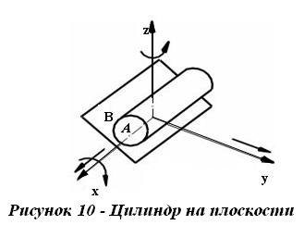
Рисунок 10 – Цилиндр на плоскости

Примером пары III класса служит сферический шарнир, показанный на рисунке 11. Звено А в этом случае относительно звена В может совершать 3 вращательных движения вокруг каждой из координатных осей Х,У,Z
(и наоборот, звено В относительно звена А), жестко связанных с звеном В. Следовательно, Н = 3 и S = 6 – 3 = 3, т. е. пара должна быть отнесена к парам III класса (трехподвижная). Эта пара получила название сферической (шаровой). К парам III класса относится и пара изображенная на рисунке 7.

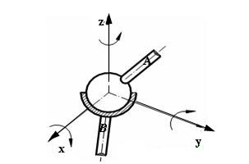

Рисунок 11 – Сферическая пара

На рисунке 12 показана кинематическая пара IV класса. Цилиндр находится в полом цилиндре В. Эта пара допускает два движения А относительно цилиндра В (вращение и скольжение звена А (или звена В) вокруг и вдоль оси Х). Число степеней свободы звеньев в этом случае Н = 2. Следовательно, S = 6 – 2 = 4 и эта пара должна быть отнесена к парам IV класса (двухподвижная). Эта пара получила название цилиндрической пары.

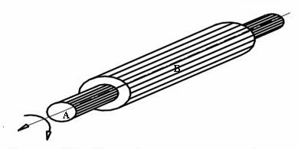

Рисунок 12 – Цилиндр в полом цилиндре

На рисунке 6 показана кинематическая пара V класса. Она допускает лишь одно вращательное движение звеньев А и В вокруг оси Х – Х. Следовательно, Н = 1 и S = 6 – 1 = 5, и эта пара должна быть отнесена к парам V класса (одноподвижная пара). Это вращательная пара.
На рисунке 13 также показана кинематическая параV класса, так как она допускает лишь одно поступательное движение звеньев А и В друг относительно друга вдоль оси Х – Х. Это поступательная пара.
Отметим, что при рассмотрении возможных движений, которыми обладают звенья пар в их относительном движении, необходимо иметь в виду, что эти движения должны рассматриваться лишь как возможные для данного момента времени.

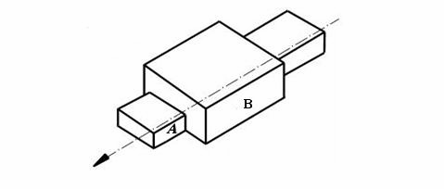

Рисунок 13 – Поступательная кинематическая пара

Рассмотренные выше кинематические пары относятся к парам, для которых мгновенные возможные движения их звеньев не зависят друг от друга. Однако существуют кинематические пары, для которых относительные движения их звеньев связаны какой-либо геометрической зависимостью. В качестве примера рассмотрим один вид такой пары, наиболее часто встречающейся в механизмах – винтовую пару (рис. 14).

Рисунок 14 – Винтовая пара

На первый взгляд, это пара IV класса, вращательное и поступательное относительные движения звеньев которой показаны условием, что заданному углу поворота (ϕ) одного звена относительно другого вокруг оси Х – Х соответствует поступательное перемещение h вдоль той же оси.
В этом случае, хотя звенья пары имеют и поступательное и вращательное движения, эти движения связаны условием h = h (ϕ). Таким образом, на относительное движение звеньев пары наложена еще одна дополнительная связь, выраженная вышеприведенным соотношением. В этом случае пара должна быть отнесена не к IV, а уже к V классу.
Внутри каждого класса кинематические пары могут быть подразделены на виды, в зависимости от различных сочетаний допускаемых или ограниченных в них движений. Например, на рисунках 6 и 13 изображены кинематические пары V класса: 1-ая допускает вращательное движение, а 2-ая поступательное движение звеньев. Первая кинематическая пара относится к кинематическим парам V класса первого вида, а вторая – к кинематическим парам V класса второго вида.
В зависимости от характера элементов соприкасающихся звеньев кинематические пары подразделяются на низшие и высшие.
Кинематическая пара, которая может быть выполнена соприкосновением элементов ее звеньев по поверхности, называется низшей.
Кинематическая пара, которая может быть выполнена соприкосновением элементов ее звеньев только по линиям или в точках, называется высшей.
Примерами низших кинематических пар являются пары, показанные на рисунках 6, 11, 12, 13, 14. Пары, показанные на рисунках 7, 8, 10 являются высшими.
Для того, чтобы элементы кинематической пары находились в постоянном соприкосновении, они должны быть замкнуты. Замыкание может быть либо геометрическим, либо силовым.
Геометрическое замыкание осуществляется соответствующими геометрическими формами элементов звеньев кинематической пары
(см. рис. 6, 11…14).
Силовое замыкание осуществляется силой веса, силой упругости пружин и т. п. Например, чтобы пары, показанные на рисунках 7, 8, 9, были замкнутыми, необходимо шар или цилиндр прижимать к плоскости друг к другу с какой-либо силой.
При схематическом изображении механизмов на чертежах удобнее вместо конструктивного изображения кинематических пар и звеньев ввести их условные изображения. Рассмотрим условные изображения некоторых наиболее употребительных кинематических пар.

а, в – соединение двух подвижных звеньев; б, г – соединения подвижных
и неподвижных звеньев; д, е – вращательные кинематические пары;
ж – винтовая пара

Рисунок 15 – Условные изображения кинематических пар

Вращательные кинематические пары V класса для случая соединения 2-х подвижных звеньев – см. рис. 15, а, для случая соединения подвижного и неподвижного звеньев – см. рис. 15, б.
Поступательные кинематические пары V класса для случая соединения 2-х подвижных звеньев – см. рис. 15, в, для случая соединения одного подвижного и одного неподвижного звеньев – см. рис. 15, г. Винтовая пара V класса – см. рис. 15, ж. Схематическое изображение механизма звена, входящего в 2-е вращательные кинематические пары А и В, показано на рис.15, д, а на рис.10, е – звеньев, входящих в 3-и кинематические пары с II осями вращения, лежащими в одной плоскости.

2.2 Кинематические цепи. Их виды и подвижность. Формула Сомова-Малышева

Кинематической цепью называется система звеньев, связанных между собой кинематическими парами. Кинематические цепи делятся на простые и сложные. Простой кинематической цепью называется такая цепь, у которой каждое звено входит не более, чем в 2-е кинематические пары.
Сложной кинематической цепью называется цепь, в которой имеется хотя бы одно звено, входящее более, чем в две кинематические пары.
Простые и сложные кинематические цепи, в свою очередь, делятся на замкнутые и незамкнутые (рис. 16) .

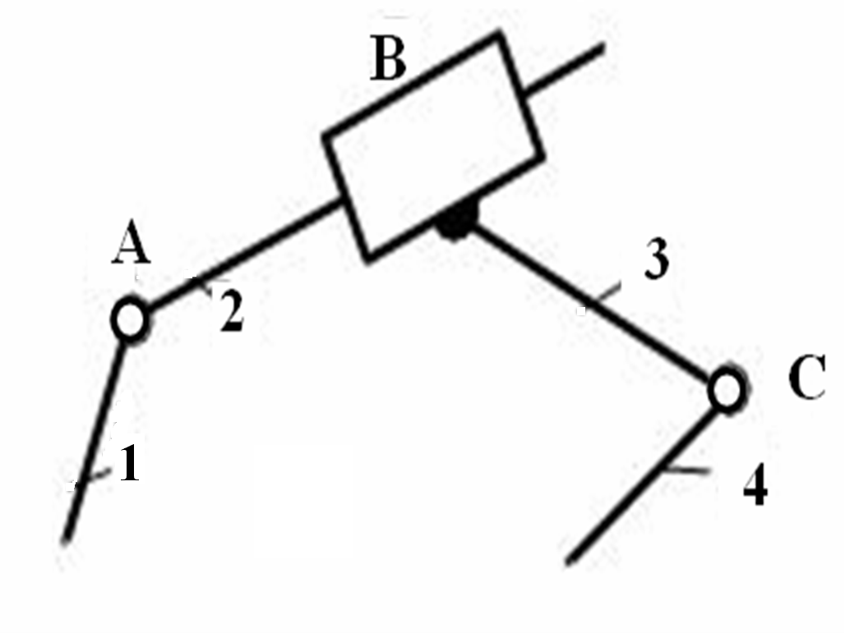
Рисунок 16 – Простая незамкнутая кинематическая цепь

Замкнутой кинематической цепью называется кинематическая цепь, звенья которой образуют один или несколько замкнутых контуров.
На рисунке 16 показана кинематическая цепь, состоящая из 4-х звеньев, образующих 3-и кинематические пары: 2-е вращательных кинематических пары V класса и одна поступательная V класса (В).
Незамкнутой кинематической цепью называется кинематическая цепь, звенья которой не образуют замкнутых контуров.
На рисунке 17, а показана схема сложной кинематической цепи из
6-ти звеньев. На рис. 17, б показана простая замкнутая цепь из 6-ти звеньев.
На рисунке 17, в показана сложная кинематическая цепь из 6-ти звеньев.
Если на движение звена в пространстве не наложено никаких условий связи, то оно обладает 6-ю степенями свободы. Тогда, если число звеньев кинематической цепи равно «К», то общее число степеней свободы, которым обладают «К» звеньев до их соединения в кинематические пары равно 6К.
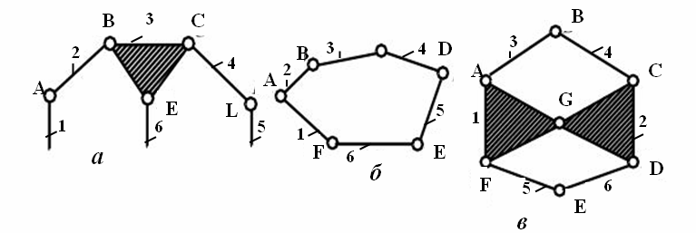

а – сложная незамкнутая кинематическая цепь; б – простая замкнутая кинематическая цепь; в – сложная замкнутая кинематическая цепь.

Рисунок 17 – Виды кинематических цепей

Соединение звеньев в кинематические пары накладывает различное число связей на относительное движение звеньев, зависящее от класса пар. Если число пар I класса, в которые входят звенья рассматриваемой кинематической цепи равно р₁, число пар II класса – р₂, число пар III класса – р₃, число пар IV класса – р₄, число пар V класса – р₅, то из 6К степеней свободы, которыми обладали звенья до их вхождения в кинематические пары, необходимо исключить те степени свободы, которые отнимаются вхождением звеньев в кинематические пары. Тогда число степеней свободы, которым обладает кинематическая цепь равно:

Н = 6К – 5р₅ – 4р₄ – 3р₃ – 2р₂ – р₁ (3)

Если одно из звеньев кинематической цепи будет неподвижным, то общее число степеней свободы уменьшится на 6-ть и число степеней свободы W относительно неподвижного звена будет равно:

W = H – 6 (4)

Число W степеней свободы кинематической цепи относительно звена, принятого за неподвижное, называется числом степеней подвижности.
Подставляя в формулу (4) вместо Н его выражение из соотношения (3) получаем
W = 6×(К-1) – 5р₅ – 4р₄ – 3р₃ – 2р₂ – р₁ (5)

Если обозначить К – 1 = n, то
W = 6n – 5р₅ – 4р₄ – 3р₃ – 2р₂ – р₁ (6)

Выражение (6) называется формулой подвижности или структурной формулы кинематической цепи общего вида (или формулой Сомова-Малышева).
Пример расчета подвижности механизма манипулятора (рис. 18):
W = 6 × 6 – 5 × 3 – 4 × 2 – 3 × 1 = 10
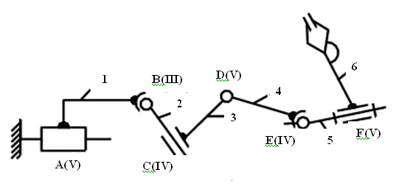
Рисунок 18 – Механизм манипулятора

2.3 Механизм, как кинематическая цепь. Его структурная и кинематическая схемы, обобщенная координата. Плоские механизмы. Формула П. Л. Чебышева.

Механизмом называется такая кинематическая цепь, в которой при заданном движении одного или нескольких звеньев относительно любого из них все остальные звенья совершают однозначно определяемые движения. Любой механизм является кинематической цепью. Не всякая кинематическая цепь является механизмом.
Звено (звенья) механизма, которому сообщается движение, преобразуемое в требуемое движение других звеньев механизма, называется входным звеном (входными звеньями).
Звено (звенья) механизма, совершающее требуемое движение для которого предназначен механизм, называется выходным звеном (выходными звеньями).
Ведущим звеном называется звено, для которого сумма элементарных работ всех внешних сил, приложенных к нему, является положительной.
Ведомым звеном называется звено, для которого сумма элементарных работ всех внешних сил, приложенных к нему, является отрицательной или равной нулю.
Если механизм обладает одной степенью свободы, то одному из звеньев механизма мы можем предписать относительно стойки какой-либо вполне определенный закон движения (одну обобщенную координату механизма), например, вращательное или винтовое движение с заданными скоростями. При этом все остальные звенья механизма получат вполне определенные движения, являющиеся функциями заданного (если 2-е степени свободы, то 2-е обобщенные координаты и т. д.)
Каждая из независимых между собой координат, определяющих положение всех звеньев механизма относительно стойки, называется обобщенной координатой механизма. Звено, которому приписывается одна или несколько обобщенных координат механизма, называется начальным звеном.
Число обобщенных координат механизма равно числу степеней подвижности.
Величина Х за обобщенную координату не может быть принята (рис. 19).
ϕ₁ – обобщенная координата механизма. В количестве обобщенных координат берутся законы движения звеньев, входящих в кинематические пары со стойкой. Для изучения движения механизма недостаточно знать структуру его, т. е. число звеньев, число и классы кинематических пар. Необходимо также знать размеры отдельных звеньев, влияющих на движение, взаимное положение звеньев и т. д. Поэтому при изучении структурных, кинематических и динамических свойств, принято пользоваться моделями.

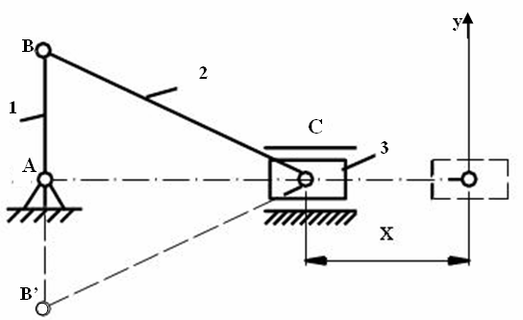
Рисунок 19 – Обобщённая координата механизма

Условное графическое изображение механизма, выполненное без учета масштаба, указывающее число и виды звеньев и кинематических пар, а также стойку называется структурной схемой механизма.
Условное графическое изображение механизма, выполненное в определенном масштабе с точным соблюдением размеров и форм звеньев, от которых зависит их относительное движение, называется кинематической схемой механизма или его кинематической моделью.
Подвижность механизма указывает, сколько необходимо приводов механизму для полной определенности движения всех звеньев.
В общем случае число степеней свободы механизма W может быть определено по структурной формуле:

W = 6 n – 5 p₅ – 4 p₄ – 3 p₃ – 2 p₂ – p₁,

если на движения звеньев, входящих в состав механизма не наложено каких-либо общих дополнительных условий.
Пусть, например, у механизма, который состоит из кинематических вращательных пар V класса, оси всех пар параллельны. Выберем неподвижную систему координат Х, У, Z так, чтобы направление оси Х совпало с направлением осей пар, а оси У и Х лежали в плоскости, перпендикулярной к осям пар (рис. 20).
В этом случае точки звеньев механизма АВСД будут двигаться в плоскостях, параллельных одной общей неподвижной плоскости S, содержащей оси У и Z, и мы будем иметь так называемый плоский механизм, т. е. механизм, точки звеньев которого описывают траектории, лежащие в параллельных плоскостях.

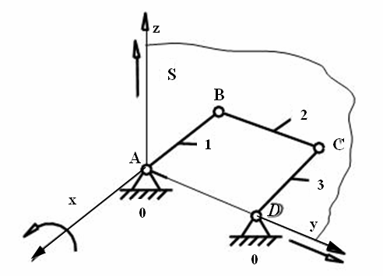

Рисунок 20 – Плоский механизм

Из шести возможных движений 3-и не могут быть осуществлены. Возможные: вращения вокруг оси Х и осей ей параллельных, а также
поступательные движения вдоль осей У и Z.
Если на движение всех звеньев механизма в целом наложено 3-и общих ограничения, то это обстоятельство должно быть учтено при подсчете числа степеней свободы отдельных звеньев и степеней свободы механизма в целом.
Для рассматриваемого механизма число степеней свободы подвижных звеньев будет выглядеть так: (6–3) х n = 3n. Соответственно, вместо 5р₅ связей, накладываемых парами V класса, в этом механизме пары V класса будут накладывать (5-3)х р₅ = 2р₅ связей. Структурная формула механизма примет следующий вид:

W = (6-3) × n – (5-3) × p₅ – (4-3) × p₄ – (3-3) × p₃ ,

т. е. W = 3n – 2p₅ – p₄ (7)

Это структурная формула для плоских механизмов общего вида называется формулой Чебышева.
Кроме степеней свободы звеньев и связей, активно воздействующих на характер движения механизмов, в них могут встретиться степени свободы и условия связей, не оказывающие никакого влияния на характер движения механизма в целом. Удаление из механизмов звеньев и кинематических пар, которым эти степени свободы принадлежат, может быть сделано без изменения общего характера движения механизма в целом. Такие степени свободы называются лишними степенями свободы, а связи – избыточными или пассивными связями.
В качестве примера рассмотрим механизм параллелограмма, показанный на рис. 21, у которого
АВ = СД, АД = ЕF – ВС, АЕ = ВЕ и ДF = FС
Звено EF можно удалить, т. к. это звено, входящее в кинематические пары E и F , налагает на движение механизма условия связи, являющиеся избыточными.
Примером механизма с местной подвижностью может служить кулачковый механизм с роликовым толкателем (см. рис. 22).
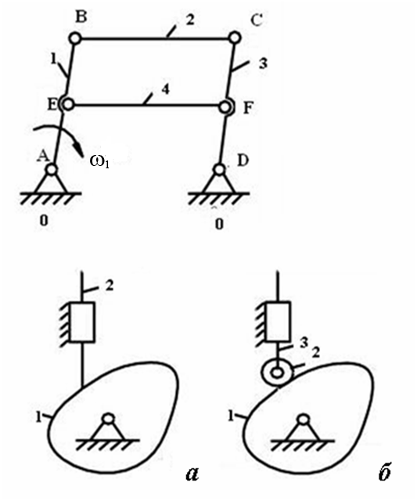
а – игольчатый толкатель; б – роликовый толкатель

Рисунки 21, 22 – Избыточная связь в механизме параллелограмма и местная подвижность в кулачковом механизме

Механизм содержит одну местную подвижность – способность ролика вращаться вокруг собственной оси, не оказывая при этом никакого влияния на характер движения механизма в целом.

2.4 Основной признак образования плоских механизмов.

Структурные группы Л. В. Ассура

Процесс образования механизма (рис. 23) можно представить как последовательное присоединение к звену 1 звеньев 2 и 3. Затем 2-е звено удлиняется, и к нему присоединяются звенья 4 и 5. К 3-ему звену присоединяются звенья 6 и 7 . I ,II, III – присоединяемые группы.
Структурная группа Ассура – простейшая кинематическая цепь
с нулевой степенью свободы (подвижности) относительно тех звеньев, с которыми входят в кинематические пары V класса свободные элементы ее звеньев и не распадаются на более простые цепи, обладающие также нулевой степенью свободы (W=0).
Свойства структурной группы Ассура:
- имеет свободные элементы кинематических пар, которыми может подсоединяться к другим звеньям;
- содержит только низшие пары V класса – вращательные и поступательные;
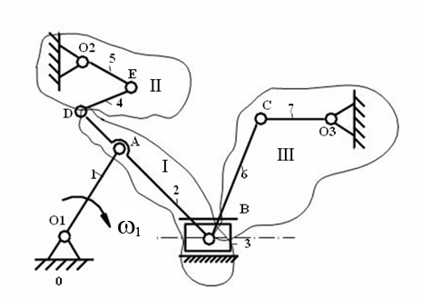
Рисунок 23 – Плоский рычажный механизм

- относительно тех звеньев, к которым подсоединяется, имеет подвижность, равную нулю, т. е. звенья группы перемещаются только тогда, когда перемещаются звенья, к которым группа подсоединена.
Любой механизм, который может быть получен путем последовательного присоединения к одному или нескольким первичным механизмам, состоящим из входного звена стойки, особых кинематических цепей, называется структурными группами Ассура.
Чаще всего первичным механизмом является механизм рычага, состоящий из кривошипа 1 и стойки 0 (рис. 24, а). Роль первичного механизма может играть ползун (рис. 24, б).
Наибольшее распространение получили механизмы, имеющие в своем составе один первичный механизм, т. к. в этом случае необходимо приводить в движение одно входное звено, т. е. иметь один привод, например, электродвигатель.
Первичный механизм является механизмом I класса.
Группа, имеющая 2-а звена и 3-и пары V класса, называется структурной группой II класса.
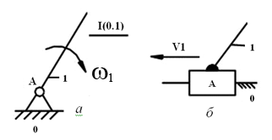
а – входное звено вращается; б – входное звено движется поступательно

Рисунок 24 – Первичный механизм

Механизмы, в состав которых входят группы класса не выше второго, называются механизмами II класса.
Структурные группы делятся на классы, порядки и виды.
Класс группы определяется числом кинематических пар, образующих наиболее сложный замкнутый контур группы.
Порядок группы определяется числом ее крайних (внешних) кинематических пар.
Вид группы определяется количеством и взаимным расположением вращательных и поступательных пар в группе.
Кинематические пары А и С – внешние кинематические пары.
Кинематическая пара В – внутренняя.
II (2, 3)_{2,1} – называется диада или двухповодковая структурная группа (рис. 25, а).
На рисунке 25, б крайняя вращательная кинематическая пара заменена поступательной. Длина поводка АВ может быть равной нулю II(2,3)_{2,2}.
На рисунке 25, в средняя вращательная пара заменена на поступательную, II(2,3).
На рисунке 25, г две крайних вращательных пары заменены поступательными II (2,3)_{2,4}.
На рисунке 25, д одна крайняя вращательная пара и две поступательные, II(2,3)_{2,5}.
Если все три вращательные пары заменить на поступательные (рис. 25, е), то будет получен клиновый механизм, подвижность которого определится по формуле W=2n-p₅ (формула Добровольского).
При классификации механизмов можно ограничиться рассмотрением механизмов, в которых все высшие пары предварительно заменены соответствующими цепями, образованными парами V класса. Тогда

W = 3n – 2p₅ = 0 ⇒ p₅ = 3/2 n (8)
Т.к. число звеньев и пар может быть только целым, то условию (8) удовлетворяют только следующие сочетания чисел звеньев и кинематических пар, входящих в группу (табл.1)

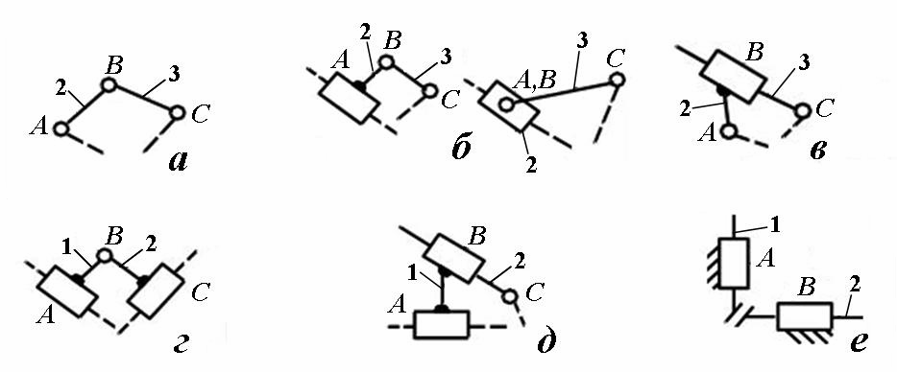

а – 1-й вид; б – 2-й вид; в – 3-й вид; г – 4-й вид;
д – 5-й вид; е – клиновой механизм
Рисунок 25 – Виды простейших структурных групп Ассура

Таблица 1
№ п/п | 1 | 2 | 3 | 4
n | 2 | 4 | 6 | 8
P₅ | 3 | 6 | 9 | 12

Мы рассмотрели простейшее сочетание чисел звеньев пар: n = 2; p₅ = 3 . Рассмотрим группу

n = 4 и p₅ = 6

Кинематическая цепь состоит из звена АВС, от которого идут три поводка: АД, ВЕ, СF, (рис. 26, а; б).
Звено 2-базовое, 1,3,4 – поводки.
Эта цепь представляет собой сложную незамкнутую кинематическую цепь, является группой III класса третьего порядка и называется трехповодковой группой, III (1,2,3,4)₃.
Данная структурная группа III порядка.
а – III (1,2,3,4,)₃; б – III (1,2,3,4,)₃; в - IV(1,2,3,4,)₂
Рисунок 26 – Сложные структурные группы Ассура
Класс структурной группы выше II-ого определяется числом внутренних кинематических пар. Механизмы, в состав которых входят группы не выше III класса третьего порядка, называются механизмами III класса.
На рисунке 26, в изображена замкнутая кинематическая цепь. Данная группа, кроме двух базисных звеньев АВС и ЕДF, образующих два жестких контура, имеет один подвижный четырехсторонний замкнутый контур СВДF.
Является группой IV класса второго порядка, т. к. присоединение группы к основному механизму производится двумя элементами В и Е.
Механизмы, в состав которых входят группы не выше IV класса второго порядка, называются механизмами IV класса.
При выполнении структурной классификации следует иметь в виду, что класс механизма может зависеть от того, какое звено является ведущим.

3 Кинематический анализ рычажных механизмов.

Кинематический анализ – изучение движения звеньев механизма без учета сил, обусловливающих это движение.

3.1. Задачи и методы кинематического анализа

Три основные задачи:
1 определение перемещений звеньев и траекторий, описываемых точками звеньев;
2 определение скоростей отдельных точек звеньев и угловых скоростей звеньев;
3 определение ускорений отдельных точек звеньев и угловых ускорений звеньев.
Если механизм имеет одну степень свободы, то перемещения, скорости и ускорения звеньев и точек механизма является функциями перемещений, скоростей и ускорений одного из звеньев, принятого за начальное.
Основными методами кинематического анализа являются:
1 графический;
2 чисто аналитический;
3 экспериментальный.

3.2 Способы задания законов движения входных звеньев

Для выполнения кинематического анализа должны быть известны:
- кинематическая схема (с учетом масштаба);
- закон движения входного звена (или законы движения входных звеньев).
Законы движения могут быть заданы в аналитической форме в виде соответствующей функции, связывающей перемещение начального звена со временем.
Если входное звено входит во вращательную пару со стойкой, то задается функция ϕ=ϕ(t), где ϕ – угол поворота начального звена относительно неподвижной системы координат ХОУ, связанной со стойкой, а t – время (рис. 27).

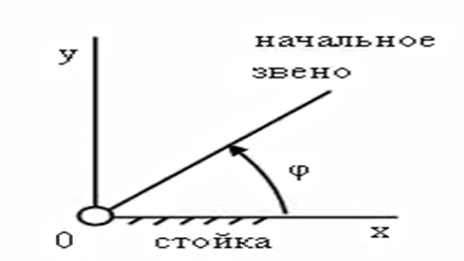
Рисунок 27 – Входное звено входит во вращательную пару со стойкой

Если входное звено входит со стойкой в поступательную пару (рис. 28), то задается функция S=S(t), где S – перемещение произвольно выбранной т. А начального звена относительно неподвижной системы координат хОу, связанной со стойкой, а t – время.
Названные функции являются функциями перемещений.
Закон движения начального звена может быть задан в виде функций скоростей ω=ω (t) или V=V(t).

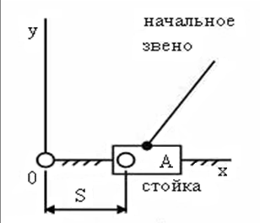
Рисунок 28 – Входное звено входит со стойкой в поступательную пару

Тогда переход от функции скоростей к функциям перемещений может быть осуществлен путем вычисления интегралов

$ϕ=\int_{t_{0}}^{t_{i}}{ω(t)\text{dt}}$; $S=\int_{t_{0}}^{t_{i}}{V(t)\text{dt}}$.

Закон движения начального звена может быть задан в виде функции ускорений ε=ε(t), или a=а(t), то переход к функциям скоростей осуществляется путем вычисления интегралов φ:

$V=\int_{t_{0}}^{t_{i}}{a(t)\text{dt}}$ $ω=\int_{t_{0}}^{t_{i}}{ε(t)\text{dt}}$.

Определив функции скоростей, можно определить и функции положений: ϕ=ϕ(t) и S=S(t) могут быть также заданы графически в виде кривых (рис. 29), где по осям ординат отложены углы поворота ϕ (рис. 29, а) или перемещения S (рис. 29, б) в некоторых выбранных масштабах $μ_{ϕ}$и $μ_{S}$, а по осям абсцисс – время t в выбранном масштабе.

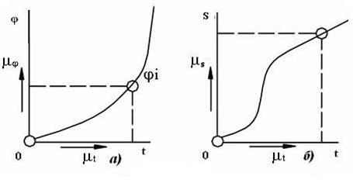
а – входное звено совершает поступательное движение;
б – входное звено совершает поступательное движение.
Рисунок 29 – Законы движения начального звена

3.3 Графоаналитический метод кинематического анализа
механизмов. Метод засечек, планов скоростей и ускорений. Масштабы в ТММ

При движении механизма положения его звеньев постоянно меняются, но в каждый определенный момент времени они занимают вполне определенные положения, и поэтому положения этих звеньев можно как бы сфотографировать.
Для рычажных механизмов с жесткими звеньями при известных их размерах всегда можно построить картину перемещения всех их точек и звеньев в зависимости от перемещения звена выбранного за входное. Это выполняется с помощью методов засечек при известных размерах звеньев и траектории отдельных точек.
Графическое построение кинематической схемы механизма, соответствующее заданному значению, его обобщенные координаты, называются планом положения механизма (планом механизма).
В ТММ принято использовать масштабные коэффициенты при изображении на чертеже различных физических величин.
Масштабным коэффициентом данной физической величины называется отношение численного значения этой величины в свойственных ей единицах к длине отрезка в мм, изображающего эту величину на чертеже.
$μ_{l}=\frac{l_{\text{AB}}}{(\text{AB})}=\frac{м}{\text{мм}}$; $l_{\text{AB}}$ – истинная длинна величины.
$μ_{V}=\left[\frac{м}{с⋅\text{мм}}\right];$ $μ_{a}=\left[\frac{м}{с^{2}⋅\text{мм}}\right];$ $μ_{F}=\left[\frac{H}{\text{мм}}\right]\text{.}$
Выбрать масштаб изображения $μ_{l}$ и перевести $→$ $(\text{AB})=\frac{l_{\text{AB}}}{μ_{l}}$.
На рисунке 30 показано построение планов положений с помощью засечек.
Кривошип совершает вращение, ползун совершает поступательное движение, поэтому мы знаем траекторию движения т. В и т.С.

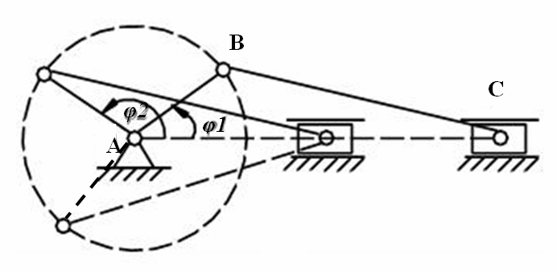
Рисунок 30 – Построение планов положений механизма

Связь масштабного коэффициента $μ_{l}$с масштабом М.
$μ_{l}=\frac{0\text{.}\text{001}}{M}$; $M=\frac{0\text{.}\text{001}}{μ_{l}}$,
М 1:2 $⇒$$μ_{l}$=0,002 м/мм,
М 1:5 $⇒$$μ_{l}$=0,005 м/мм.

3.4 Планы скоростей

Планами скоростей называются векторные изображения этих кинематических параметров, выполненные в определенном масштабе.
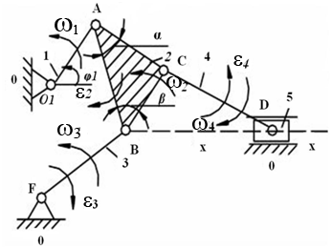
Рисунок 31 – Механизм насоса

План скоростей механизма – графическое построение, представляющее собой плоский пучок, лучи которого изображают в выбранном масштабе абсолютные скорости точек звеньев, а отрезки соединяющие концы лучей – относительные скорости соответствующих точек для данного положения механизма. Составление векторных уравнений для построения планов скоростей основано на теореме о скоростях точек плоской фигуры (известной из «Теоретической механики»).
Рассмотрим метод плана скоростей на примере механизма насоса.
Дано: кинематическая схема, закон движения входного звена (обобщенная координата), ϕ₁, ω₁= const.
с۰мм
с²мм

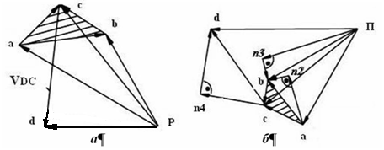

а – план скоростей; б – план ускорений
Рисунок 32 – Кинематический анализ механизма
Перед построением плана скоростей необходимо представить, как работает механизм.
Построение:
1 Определим скорость т. А V_{A=}ω₁* l _{01A} , где l _{01A} – истинная длина звена 1.
${\bar{V}}_{A}$⊥O₁A (вектор скорости т. А направлен перпендикулярно к
направлению О₁А в сторону вращения звена).
Выберем на плоскости т. Р (полюс плана скоростей). Полюс плана скоростей отображает все неподвижные точки механизма.
Примем $\bar{p}\bar{a}={\bar{V}}_{A}$ и откладываем его от полюса Р в каком-либо произвольно выбранном масштабе μ_{v}. При выборе величины масштаба μv руководствуются удобством вычислений и построений векторов скорости.
μ_{v}= V_{A}/(pa)= ……м/c*мм (ра)=V_{А}/μ_{v} (мм)
$$\frac{{\overline{V}}_{B}}{\text{BE}}=\begin{matrix}\underline{\underline{{\bar{V}}_{A}}} \\ O_{1}A\end{matrix}+\frac{{\bar{V}}_{\text{BA}}}{\text{AB}}$$
2 Звено АВ совершает плоское движение . Если вектор скорости известен по модулю и направлению, то его подчеркивают дважды. Для определения истинных величин скоростей V_{B} и V_{BA} отрезки (рв) (aв), измеренные в миллиметрах, умножают на выбранный масштабный коэффициент μv, показывающий, сколько единиц скорости приходится на 1 мм соответствующего отрезка.
$V_{\text{BA}}=(\text{aв})∗μ_{V}=$… [м/с];
$V_{B}=(\text{pв})∗μ_{V}=$…[м/с];

Векторы, изображающие абсолютные скорости $\overline{V}$ выходят из полюса.
V_{B} – абсолютная скорость;
V_{BА} – относительная скорость;
3
$\begin{aligned}\left.{\bar{V}}_{C}=\underline{\underline{{\bar{V}}_{A}}}+\begin{matrix}\underline{{\bar{V}}_{\text{CA}}} \\ \text{AC}\end{matrix} | \right\}\end{aligned}$ Звенья 2 и 4 совершают плоское движение.
За полюс вращения можно выбрать или т. А, или В.
Тогда, например, вектор V_{CA} скорости т. С относительно т. А направлен перпендикулярно к направлению АС.

$$\begin{aligned}V_{C}=(\text{pc})∗μ_{V}; \\ V_{\text{CA}}=(\text{ac})∗μ_{V}; \\ V_{\text{CB}}=(\text{bc})∗μ_{V};\end{aligned}$$
4 $\begin{matrix}\underline{{\bar{V}}_{D}} \\ \text{IIx}−x\end{matrix}=\underline{\underline{{\bar{V}}_{C}}}+\begin{matrix}\underline{{\bar{V}}_{\text{DC}}} \\ \text{CD}\end{matrix}$ т. А и В нельзя брать для определения скорости V_{D}, т.к. они принадлежат разным звеньям.

$$\begin{aligned}V_{D}=(\text{pd})∗μ_{V}; \\ V_{\text{DC}}=(\text{cd})∗μ_{V};\end{aligned}$$

Следствия из плана скоростей:
1. Направления векторов относительных скоростей на плане скоростей обратно порядку следования индексов
V_{BA} – направлено от «a» к «в»
V_{AВ} – направлено от «в» к «а»
V_{ДС} – направлено от «с» к «d»;
2. Пользуясь планом скоростей, можно определить численные значения угловых скоростей:

$$\begin{aligned}ω_{2}=\begin{matrix}\underline{V_{B}} \\ l_{\text{AB}}\end{matrix}=\begin{matrix}\underline{V_{\text{CA}}} \\ l_{\text{AC}}\end{matrix}=\left(\begin{matrix}\underline{V_{\text{CB}}} \\ l_{\text{BC}}\end{matrix}\right)=\begin{matrix}\underline{(\text{вc})⋅μ_{V}} \\ \text{BC}⋅μ_{l}\end{matrix}; \\ ω_{3}=\begin{matrix}\underline{V_{B}} \\ l_{\text{BE}}\end{matrix}=\begin{matrix}\underline{(\text{pв})⋅μ_{V}} \\ \text{BE}⋅μ_{l}\end{matrix}; \\ ω_{4}=\begin{matrix}\underline{V_{\text{DC}}} \\ l_{\text{CD}}\end{matrix}=\begin{matrix}\underline{(\text{cd})⋅μ_{V}} \\ \text{CD}⋅μ_{l}\end{matrix};\end{aligned}$$

3. Направления угловых скоростей звеньев определяются мысленным переносом векторов относительных скоростей из плана скоростей в соответствующие точки плана механизма и попыткой повернуть звено вокруг выбранного полюса в сторону действия этого вектора;
4 Теорема подобия плана скоростей. Отрезки прямых, соединяющих некоторые точки одного и того же звена на плане механизма, и отрезки прямых, соединяющие концы вектора абсолютных скоростей на плане скоростей, образуют подобные сходственно-расположенные и повернутые друг относительно друга на 90□ фигуры:

$Δ\text{aвc} ∞ Δ\text{ABC}$ $\frac{(\text{aв})}{(\text{вс})}=\frac{\text{AB}}{\text{BC}}=\text{.}\text{.}\text{.}$

Проверкой правильности графического построения подобных фигур на плане является порядок следования букв на схеме и на плане скоростей.
Векторы всех относительных скоростей соединяют собой концы векторов полных скоростей.

3.5. Планы ускорений

Дано: ℓ; ϕ₁; ω_{i}=const.
Построение:
План скоростей группы предполагается построение и, следовательно, можно считать известными скорости всех звеньев группы.
1 | ${\overline{a}}_{A}=\underset{\text{//}O_{1}A}{\underline{\underline{{\overline{a}}_{A}^{n}}}}+\underset{O_{1}A}{\underline{\underline{{\overline{a}}_{A}^{τ}}}}$;  $a_{A}^{n}=ω_{1}^{2}⋅l_{O_{1}A}$;  $a_{A}^{τ}=ε_{1}⋅l_{O_{1}A}$;  $a_{A}^{τ}=0$;  $${\overline{a}}_{A}={\overline{a}}_{A}^{n}$$
Ускорение $a_{A}^{n}$ направлено к центру вращения т. О₁:

$$\overline{πa}=\overline{O_{1}A}$$

При выборе μ_{а} масштабного коэффициента плана ускорений руководствуются удобством вычислений и графических построений:

μ_{a}=… [м/с²мм]; $(πa)=\frac{a_{A}}{μ_{a}}$ [мм].

(Т. к. мы приняли, что ω₁=const, то ω₂const, поэтому а_{В} надо разложить на составляющие).
2 $\begin{aligned}\left\{{\bar{a}}_{B}={\overline{a}}_{A}+\underset{\text{//}\text{AB}}{\underline{\underline{{\overline{a}}_{\text{BA}}^{n}}}}+\underset{\text{AB}}{\underline{{\overline{a}}_{\text{BA}}^{τ}}} | \right.\end{aligned}$ ${\bar{a}}_{\text{BA}}=\underset{\text{//}\text{AB}}{\underline{\underline{{\overline{a}}_{\text{BA}}^{n}}}}+\underset{\text{AB}}{\underline{{\overline{a}}_{\text{BA}}^{τ}}}$

Необходимо производить промежуточные вычисления:

$\begin{aligned}a_{\text{BA}}^{n}=ω_{2}^{2}∗l_{\text{AB}} \\ a_{B}^{n}=ω_{3}^{2}∗l_{\text{BE}};\end{aligned}$ $\begin{aligned}\overline{{\text{an}}_{2}}={\bar{a}}_{\text{BA}}^{n} \\ ({\text{an}}_{2})=\frac{a_{\text{BA}}^{n}}{μ_{a}} [\text{мм}]\end{aligned}$ $\begin{aligned}\overline{{πn}_{3}}={\bar{a}}_{B}^{n} \\ ({πn}_{3})=\frac{a_{B}^{n}}{μ_{a}} [\text{мм}]\end{aligned}$
Для определения истинной величины какого-либо ускорения надо соответствующий отрезок в миллиметрах, взятый из плана ускорений, умножить на выбранный масштабный коэффициент μ_{а}, показывающий, сколько единиц ускорения приходится на 1 мм отложенного отрезка:

$$\begin{aligned}a_{в}=(πв)⋅μ_{a}; \\ a_{\text{BA}}^{τ}=(n_{2}в)⋅μ_{a}; \\ a_{B}^{τ}=(n_{3}в)⋅μ_{a};\end{aligned}$$

3 Ускорение т. С, $\overline{a_{c}}$, определяем на основании теоремы подобия, где Δавс ∼ ΔАВС (полученный треугольник будет повернут, только не на 90^{о}, как в случае построения плана скоростей).
Из т. А под углом α проводим прямую, и из т. В под углом β проводим прямую. Точка пересечения этих прямых и даст конец вектора а_{с} полного ускорения т. С.
Можно было бы составить систему уравнений, взяв полюсы т. А и В, но это громоздко.

4 $\frac{\overline{a_{D}}}{\text{//}x−x}=\underline{\underline{\overline{a_{C}}}}+\frac{\overline{a_{\text{DC}}^{n}}}{\text{// \{}\bar{D}}\bar{C}+\frac{\overline{a_{\text{DC}}^{τ}}}{\text{DC}}$
$$\begin{aligned}a_{\text{DC}}^{n}=ω_{4}^{2}∗l_{\text{CD}}; \\ (\overline{{\text{cn}}_{4}})={\bar{a}}_{\text{DC}}^{n}; \\ ({\text{cn}}_{4})=\frac{a_{\text{DC}}^{n}}{μ_{a}}\text{.}\end{aligned}$$

Следствия.
1 Направления векторов относительных ускорений обратно порядку следования индексов.
$\overline{a_{\text{BA}}}$ направлено от «a» к «в».
- Можно определить модули и направления угловых ускорений:

$$ε_{2}=\frac{a_{\text{BA}}^{τ}}{l_{\text{AB}}}; ε_{3}=\frac{a_{B}^{τ}}{l_{\text{BE}}}; ε_{4}=\frac{a_{\text{DC}}^{τ}}{l_{\text{CD}}}=\frac{(n_{4}d)∗μ_{a}}{(\text{CD})∗μ_{l}}\text{.}$$

3 Направления угловых ускорений звеньев определяются мысленным переносом векторов тангенциальных составляющих из плана ускорений в соответствующие точки плана механизма и попыткой повернуть звено вокруг выбранного полюса в сторону действия этого вектора.
4 Теорема подобия плана ускорений.
Отрезки прямых, соединяющих некоторые точки одного и того же звена на плане механизма, и отрезки прямых соединяющие концы векторов полных ускорений на плане ускорений образуют подобные сходственно
расположенные фигуры:

Δabc ∼ ΔABC ⇒ $\frac{(\text{ab})}{(\text{bc})}=\frac{\text{AB}}{\text{BC}}=\text{.}\text{.}\text{.}$
Рассмотренные выше построения были для одного положения.
Для полного кинематического анализа механизма необходимо построить его планы положений для полного цикла движения, разбивая траекторию точки входного звена (кривошипа) с любым шагом.
В результате кинематического исследования часто необходимо построить кинематические диаграммы или графики зависимости движения какого-либо звена или точки от обобщенной координаты механизма или от времени:

S_{D}=f(t); V_{D}=f(t); a_{D}=f(t); S_{D}=f(ϕ1); V_{D}=f(ϕ1); a_{D}=f(ϕ1).

3.6. Синтез рычажных механизмов

Под синтезом механизма понимается проектирование механизма по заданным его свойствам.
II-а основных этапа.
- Выбор структурной схемы механизма, который осуществляется на основе структурного синтеза механизма и определяет число звеньев, пар, стоек (без учета размеров).
- Определение постоянных параметров выбранной схемы механизма по заданным его свойствам. (Определение размеров звеньев траекториии называется кинематическим синтезом).
Метрический синтез – часть кинематического синтеза. Если необходимо при проектировании механизма учесть некоторые динамические свойства механизма, то такой синтез называется динамическим. (Определение масс, ускорений и т. д.).
Некоторые постоянные параметры механизма, независимые между собой, которые устанавливаются заданием на его синтез, называются входными параметрами синтеза, а параметры, которые получают в результате синтеза механизма, называются выходными параметрами синтеза.
При проектировании механизма всегда можно выделить одно самое главное условие – основное условие синтеза (связано с назначением механизма).
Различают точные и приближенные методы синтеза.
Существуют графические, графоаналитические и аналитические методы синтеза.
Все механизмы подразделяют на механизмы с низшими кинематическими парами (Vкл.) – рычажные или стержневые, и на механизмы с высшими кинематическими парами (кулачковые, зубчатые) и т. д.
Базовым механизмом для рычажных является механизм шарнирного четырехзвенника (кривошипно-коромысловый).
Для простейших рычажных механизмов немецким ученым Ф. Грасгофом сформулировано условие существования кривошипа, или условие проворачиваемости звеньев: шарнирная четырехзвенная кинематическая цепь может только тогда образовывать кривошипно-коромысловый или двухкривошипный механизм, когда сумма длин наибольшего и наименьшего звена меньше суммы длин двух других звеньев.
Дано: четырехзвенный механизм (рис. 33);
звено 1 – наименьшее,
звено 2 – наибольшее.
Согласно теореме Грасгофа: $l_{1}+l_{2}$.
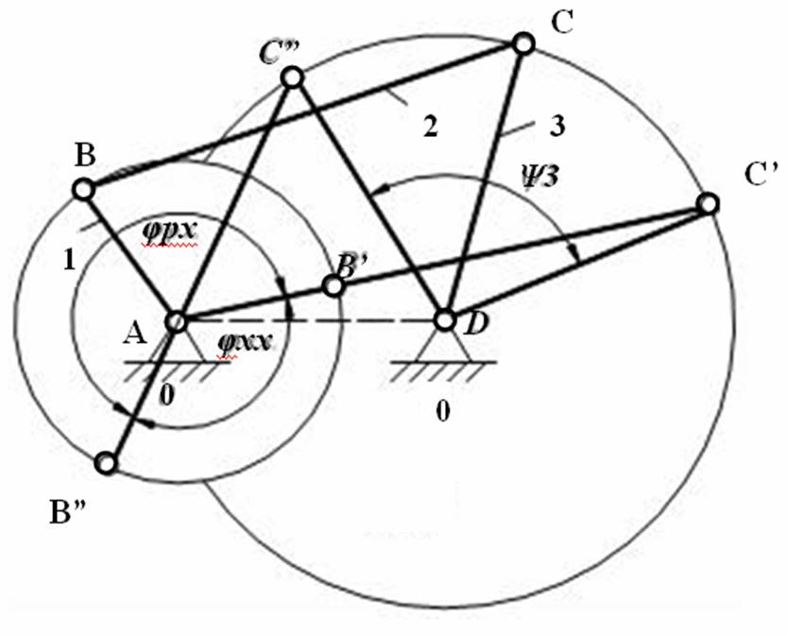
Рисунок 33 – Шарнирный четырёхзвенный механизм

Изобразим траекторию кривошипа. Покажем крайние положения механизма (рис. 34).
АВ’С’Д’ – 1-ое крайнее положение механизма;
АВ’’С’’Д’’ – 2-ое крайнее положение механизма.
АС’’=BC–AB
AC’=BC+AB;
Ψ₃ – угол размаха коромысла.
Механизм должен находиться большей частью в рабочей зоне, меньшей – в холостой.
При любом положении кривошипа АВ коромысло СД всегда находится между положениями ДС’’ и ДС’. Положение звена, из которого оно может двигаться только в одном направлении, называется крайним положением звена.
ДС’’ и ДС’ – крайние положения коромысла.
Перемещение коромысла из положения ДС’’ в положение ДС’ произойдет за то время, пока т. В из положения В’’ перейдет в положение В’, т. е. за время поворота кривошипа на угол (180°+θ). Возвращение коромысла в положение ДС’’ произойдет за то время, за которое кривошип повернется на угол (180° – θ).
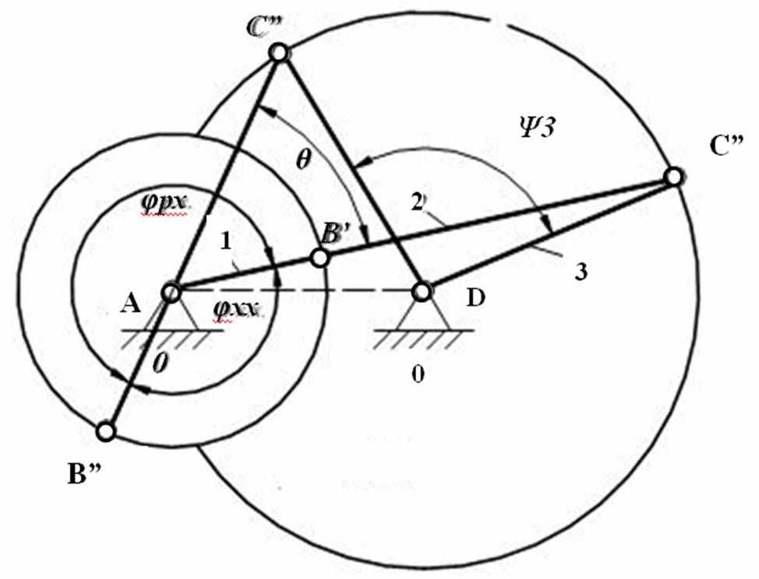
Рисунок 34 – Крайние положения механизма

Важной характеристикой рычажных механизмов является коэффициент изменения средней скорости выходного звена K, который показывает соотношение между временем рабочего и холостых ходов.
Отношение средних скоростей выходного звена за время рабочего и холостого ходов и определяет величину этого коэффициента.

$K=\frac{(ω_{3})_{х\text{.}х\text{.}}^{\text{ср}}}{(ω_{3})_{р\text{.}х\text{.}}^{\text{ср}}}$ (если выходное звено вращается, коромысло);
$K=\frac{(V_{3})_{х\text{.}х\text{.}}^{\text{ср}}}{(V_{3})_{р\text{.}х\text{.}}^{\text{ср}}}$ (если выходное звено перемещается, ползун).
При W₁=const;
$t_{р\text{.}х\text{.}}=\frac{ϕ_{р\text{.}х\text{.}}}{ω_{1}}$; $t_{х\text{.}х\text{.}}=\frac{ϕ_{х\text{.}х\text{.}}}{ω_{1}}$;

$K=\frac{{Ψ_{3}}/{t_{х\text{.}х\text{.}}}}{{Ψ_{3}}/{t_{р\text{.}х\text{.}}}}=\frac{t_{р\text{.}х\text{.}}}{t_{х\text{.}х\text{.}}}=\frac{ϕ_{р\text{.}х\text{.}}}{ϕ_{х\text{.}х\text{.}}}=\frac{{\text{180}}^{∘}+θ}{{\text{180}}^{∘}−θ}$, где (9)

$θ$ – угол между крайними положениями шатуна.
$θ={\text{180}}^{∘}\frac{K−1}{K+1}$ (10)

4 Динамический анализ механизмов

При динамическом исследовании механизмов основное внимание уделяется изучению вопросов, связанных с действием сил в механизмах и машинах.
Основными задачами динамического анализа механизмов являются:
1 определение внешних действующих на звенья механизма сил и изучение влияния этих сил, а также сил трения и инерции на звенья механизма, кинематической пары и неподвижные опоры, и установление способов устранения или уменьшения динамических нагрузок при движении механизма;
2 изучение режимов движения под действием заданных сил и установление способов, обеспечивающих заданные режимы движения механизма.
Первая задача динамики механизмов имеет своей целью определение внешних неизвестных сил, действующих на звенья механизма, а также усилий (реакций), возникающих в кинематических парах при движении механизма.
Вторая задача имеет своей целью определение мощности, необходимой для воспроизведения заданного движения машины или механизма, и изучение законов распределения этой мощности на выполнение работ, а также решение вопроса о сравнительной оценке механизмов с помощью коэффициента полезного действия.
В современной механике производят не статические, а динамические расчеты с учетом инертности масс звеньев и появления дополнительных инерционных нагрузок на звенья.

4.1 Силовой анализ механизмов. Принцип Даламбера в ТММ. Метод кинетостатики

Если известны внешние силы, действующие на звенья механизма, и известны законы движения всех его звеньев, методами механики можно определить силы трения и реакции связей в кинематических парах, силы сопротивления, возникающие при движении механизма, и тем самым выполнить силовой расчет механизма.
Силовой расчет механизма состоит в определении тех сил, которые действуют на отдельные звенья механизма при их движении.
Важность решения этой задачи заключается в использовании результатов:
- для расчета на прочность отдельных деталей механизмов;
- для определения трения в кинематических парах;
- для расчета на износ трущихся деталей в кинематических парах и т.д.
Среди разнообразия методов силового расчета механизмов в ТММ весьма широкое применение получил метод силового расчета механизмов на основе обыкновенных уравнений твердых тел (метод Даламбера).
Если в каждый данный момент времени ко всем внешним действующим на звено механизма силам присоединить силы инерции, то под действием всех этих сил можно звено рассматривать условно находящимся в равновесии и применять к ним уравнения статики.
Метод силового расчета механизмов с использованием сил инерции и применением уравнений динамического равновесия носит иногда название кинематостатического расчета механизмов.

4.2 Классификация сил, действующих на звенья механизма. Механические характеристики

Все действующие на механизм силы подразделяют на внешние и внутренние.
Реакции в кинематических парах, также как и силы трения, по отношению ко всему механизму являются силами внутренними, но по отношению к каждому звену, входящему в кинематическую пару, оказываются силами внешними.
Внешние силы называются активными, или задаваемыми. Они подразделяются на силы, движущиеся и сопротивления.
Движущими силами в механизмах называют те силы, которые стремятся ускорить движение механизма, т. е. те, которые совершают положительную работу.
Силами сопротивления в механизме называются те силы, которые стремятся замедлить движение механизма, т.е. те, которые совершают отрицательную работу.
Силами производственного сопротивления, или силами полезного сопротивления, называются те силы сопротивления, преодоление которых необходимо для выполнения требуемого технологического процесса.
Силами непроизводственного сопротивления, или силами вредного сопротивления, называются те силы сопротивления, на преодоление которых затрачивается дополнительная работа сверх той, которая необходима для преодоления полезного сопротивления.
Необходимо отметить некоторую условность в разделении сил на силы движущие и силы сопротивления. Например, силы тяжести звеньев при подъеме их центров тяжести оказываются силами сопротивления, а при опускании центра тяжести – силами движущимися. Силы трения, возникающие в подшипниках, являются силами сопротивления, а силы трения, возникающие в точках контакта при обхвате ремнем шкива ременной передачи, являются силами движущими.
Для характеристики различного рода машин используют специальные графические или аналитические зависимости, которые называются механическими характеристиками.
Зависимость движущей силы, или силы сопротивления, от кинематических параметров механизма, заданная аналитически или графически, называется механической характеристикой соответственно двигателя или рабочей машины.
Т.к. мощность Р, момент М и угловая скорость связаны соотношением

P = M⋅ω

то, зная зависимость М = М(ω), можно определить зависимость

P = P(ω).
Для машин-двигателей характерным является уменьшение вращающего момента М с увеличением угловой скорости ω.
Рассмотрим механические характеристики электродвигателей постоянного тока (рис. 35).

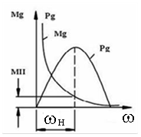
Рисунок 35 – Механические характеристики электродвигателей
постоянного тока
ω_{H}, M_{H} – номинальные характеристики двигателя.
Рассмотрим механические характеристики асинхронного электродвигателя (рис. 36).
ω_{C} – синхронная угловая скорость.
M_{g}=0 →ω_{C}

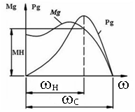
Рисунок 36 – Механическая характеристика асинхронного
электродвигателя
На рисунке 37 показаны механические характеристики насоса-компрессора.

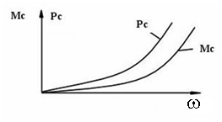
Рисунок 37 – Механические характеристики насоса компрессора

4.3 Определение сил инерции звеньев в различных случаях их движения

Инерционные нагрузки, действующие на отдельные звенья можно представить в виде главного вектора сил инерции элементарных масс и главного момента сил инерции.
${\bar{F}}_{\text{ui}}$ – главный вектор сил инерции;
${\bar{M}}_{\text{ui}}$ – главный момент сил инерции;

${\bar{F}}_{\text{ui}}=−m_{i}∗{\bar{a}}_{\text{Si}}$ (11)

${\bar{M}}_{u_{i}}=−{\overline{ε}}_{i}I_{\text{Si}}$ (12)

где, m – масса звена, кг;
${\bar{a}}_{S}$ – вектор полного ускорения центра масс звена, м/с²;
Е – угловое ускорение, рад/с²;
I_{S} – момент инерции звена относительно оси, проходящей через центр масс S и перпендикулярной плоскости движения звена, кг*м².
Пусть дано звено АВ и известны ускорения ${\bar{a}}_{B}$ и ${\bar{a}}_{A}$ его т. В и А, полное ускорение ${\bar{a}}_{S}$, а также известно положение центра масс звена (рис. 38).

$$\text{Fu}=m∗a_{S}=m∗(πs)∗μ_{a}$$

$\text{Mu}=ε∗I_{s}$,

где $E=\frac{a_{\text{BA}}^{τ}}{l_{\text{AB}}}=\frac{(\text{nb})∗μ_{a}}{(\text{AB})∗μ_{l}};$

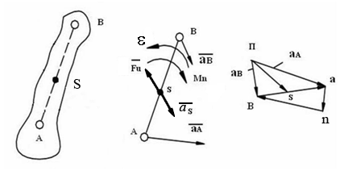
Рисунок 38 – Инерционные нагрузки

Виды движения звеньев механизма:
- равномерно прямолинейное движение;
- прямолинейно ускоренное движение;
- равномерно вращательное (вокруг оси, проходящей через центр масс звена);
- равномерно вращательное (вокруг оси, не проходящей через центр масс звена);
- ускоренное вращение вокруг оси, проходящей через центр масс механизма;
- ускоренное вращение вокруг оси, не проходящей через центр масс механизма.
Для случаев:
1 ε=0; $a_{S}$=0; F_{ui}=0; M_{ui}=0
2 ε≠0; $a_{S}$=0; F_{ui}=0; M_{ui}=ε_{i}*I_{Si}

4.4 Условие статической определимости плоских кинематических цепей

Если в число заданных сил при расчете входят и силы инерции звеньев, то такой расчет называется кинематическим.
Кинематические цепи плоских механизмов включают кинематические пары V класса – вращательные и поступательные; IV класса – высшие.
Силы характеристики – величина, направление и точка приложения.
Во вращательной паре V класса результирующая сила реакции R проходит через ось шарнира (рис. 39, а) – известна точка приложения силы. Величина и направление этой реакции неизвестны.

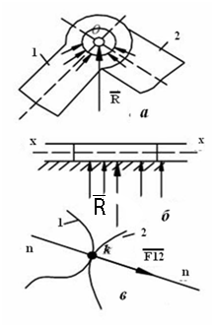
а – вращательная кинематическая пара; б – поступательная
кинематическая пара; в – высшая кинематическая пара
Рисунок 39 – Направление результирующей силы реакции
В поступательной паре V класса реакция перпендикулярна к оси движения Х-Х этой пары. Она известна по направлению, но неизвестна ее точка приложения и величина. В высшей паре IV класса (рис. 39, в) реакция F₁₂ приложена в т. К касания звеньев 1 и 2 и направлена по общей нормали n-n, т. е. известно направление реакции и ее точка приложения.
Если механизм имеет «n» звеньев, то мы можем составить 3n уравнений равновесия. Для того, чтобы кинематическая цепь была статически определима, необходимо, чтобы число неизвестных не превышало число уравнений равновесия.
Кинематическая цепь будет статически определима, если удовлетворяется условие

3n = 2p₅ + p₄

3n 2p₅ + p₄

число уравнений равновесия число неизвестных
Любой механизм с парами IV и V классов может быть заменен механизмом с парами только V класса, тогда
3n = 2P₅
P₅ = 3/2n (13)
Т.о., структурные группы Ассура являются статически определимыми системами, и поэтому целесообразно плоские механизмы рассчитывать методом кинетостатики по структурным группам Ассура. При этом порядок силового расчета является обратным порядку кинематического анализа.

4.5 Определение реакций в кинематических парах методом
планов сил (без учета сил трения)

Покажем методику силового расчета, например, структурной группы II класса 1-ого вида. При этом считаем известными все внешние силы и инерционные нагрузки, действующие на звенья рассматриваемой группы. Указанное задание будем решать графоаналитическим путем с помощью плана сил.
Планом сил называется замкнутый силовой многоугольник, построенный в определенном масштабе по составленному векторному уравнению равновесия данной структурной группы или отдельного звена.
Пусть рассматриваемая группа (рис. 40) нагружена силами F₂ и F_{3,} и парами с моментами М₂ и М₃.
Требуется определить реакции в кинематических парах. Выделенная структурная группа изображена в строго определенном масштабе с точным соблюдением положений звеньев, точек и направлений действия сил.
${\bar{F}}_{\text{43}}=\frac{{\bar{F}}_{\text{43}}^{n}}{\text{//}\text{BC}}+\frac{{\bar{F}}_{\text{43}}^{τ}}{\text{BC}}$.

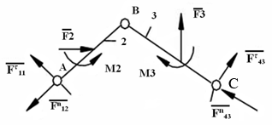

Рисунок 40 – Структурная группа II класса 1-го вида

Реакции F₁₂…F₄₃ известны только по точкам приложения. Для определения величин этих реакций раскладываем каждую из них на две составляющие: одну, действующую по оси звена, и другую, перпендикулярную к оси звена.
Систему будем условно считать находящуюся в равновесии.
$\sum{{\bar{F}}_{i}=0}$ ; $\underline{\underset{\text{//}\text{AB}}{\underline{{\bar{F}}_{\text{12}}^{n}}}}+\underline{\underline{{\bar{F}}_{\text{12}}^{τ}}}+\underline{\underline{{\bar{F}}_{2}}}+\underline{\underline{{\bar{F}}_{3}}}+\underline{\underline{{\bar{F}}_{\text{43}}^{τ}}}+\underset{\text{//}\text{BC}}{\underline{{\bar{F}}_{\text{43}}^{n}}}=0$ (14)

Для звена 2

$$\sum{M_{B}({\bar{F}}_{i})=0 ⇒{\bar{F}}_{\text{12}}^{τ}}$$

Для звена 3

$$\sum{M_{B}({\bar{F}}_{i})=0 ⇒{\bar{F}}_{\text{43}}^{τ}}$$

Плечи сил учитываются с учетом масштабного коэффициента (h_{Fi} = (h_{Fi})*μℓ). По знаку сил F ^{τ}₁₂ и F ^{τ}₄₃ определяют правильность выбора их направления.
После определения F ^{τ}₁₂ и F ^{τ}₄₃ в уравнении равновесия остаются две неизвестные.
Будем считать, что направление всех сил правильное. Выбираем масштабный коэффициент μ_{F}, где μ_{F} = [H/мм] и переводим силы F_{i} в отрезки, выражающие эту силу.

$(F_{i})=\frac{F_{i}}{μ_{F}}$ [мм]
Выбираем полюс плана сил т.f
Cтроим силовой многоугольник (рис.41) по уравнению равновесия (14)

F₁₂=( F₁₂)* μ_{F} =…H
F₄₃=( F₄₃)* μ_{F} =…H
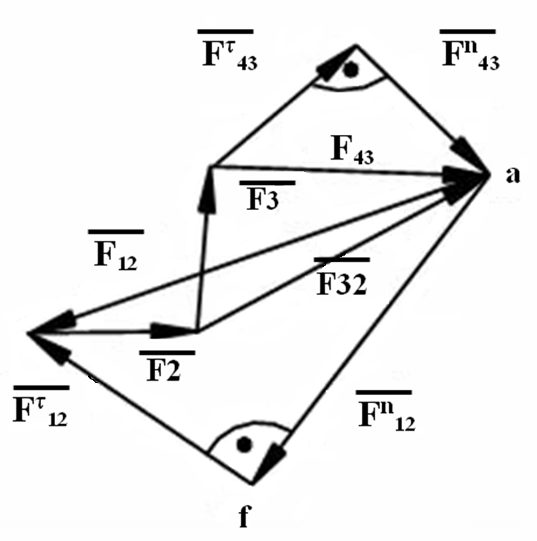
Рисунок 41 – План сил структурной группы II класса 1-го вида

$$\begin{aligned}{\bar{F}}_{\text{21}}=−{\bar{F}}_{\text{12}}; \\ {\bar{F}}_{\text{34}}=−{\bar{F}}_{\text{43}}\text{.}\end{aligned}$$

Для определения реакции в шарнире «В» необходимо составить векторное уравнение равновесия для звена «2»или»3»
(2): $\sum{{\bar{F}}_{i}=0}$ $\underline{\underline{{\bar{F}}_{\text{12}}}}+\underline{\underline{{\bar{F}}_{2}}}+{\bar{F}}_{\text{32}}=0$ (15)
F₃₂=( F₃₂)* μ_{F} =…H ; ${\bar{F}}_{\text{23}}=−{\bar{F}}_{\text{32}}\text{.}$
Аналогично выполняется силовой расчет для других структурных групп.

4.6 Силовой расчет ведущего звена

В общем случае ведущее звено под действием внешних сил и инерционных нагрузок не находится в равновесии, т. к. на него действуют силы со стороны либо двигателя, либо рабочей машины. При числе подвижных звеньев n = 1 и p₅ = 1, число уравнений равновесия, которые мы можем составить, на единицу меньше числа неизвестных, подлежащих определению, т. к.
3n–2p₅ = 3–2 = 1.
Чтобы имело место равновесие, необходимо дополнительно к ведущему звену приложить либо уравновешивающую силу F_{y}, либо уравновешивающий момент М_{у}. Как правило, это движущая сила или движущий момент.
Уравновешивающим моментом называют момент сил, действующих на начальное звено, обеспечивающий заданный закон движения.
Будет приложена или F_{y}, или М_{y} зависит от способа соединения вала рабочей машины с валом двигателя. Если соединены муфтой, то действует М_{у} (рис. 42, а), если посредством ременной и зубчатой передачи, то F_{y} (рис. 42, б). Уравновешивающая сила Fy в сопряженных профилях зубьев (рис. 42, б) будет направлена по нормали к профилям сопряженных зубьев зубчатой передачи.
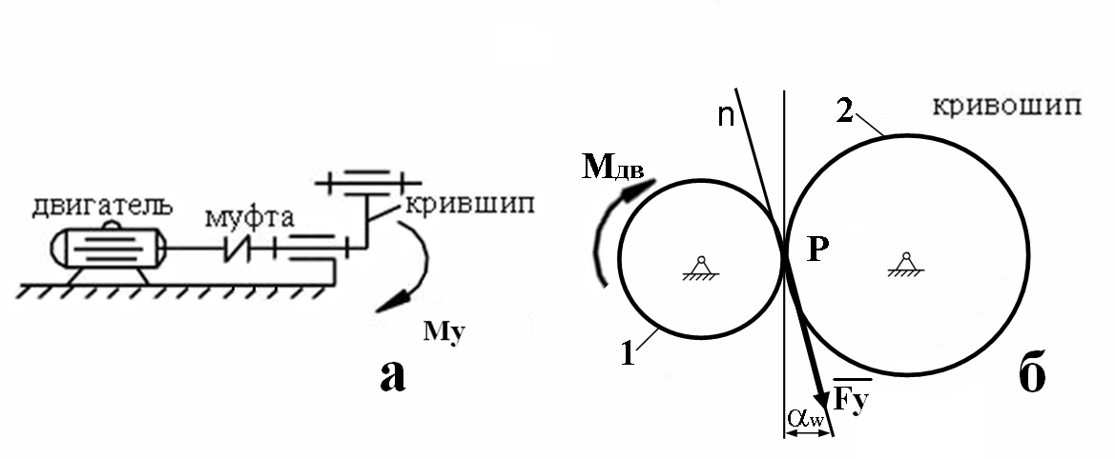
а – муфтой; б – зубчатой передачей
Рисунок 42 – Способы соединения вала рабочей машины с валом двигателя

Пусть на начальное звено 1 (рис. 43) действуют сила F₂₁, представляющая собой реакцию звена 2 на звено 1, заданная силаF₁ и пара сил с моментом М₁, представляющих собой результирующие от внешних нагрузок и сил инерции.
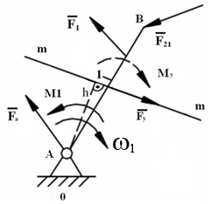
Рисунок 43 – Первичный механизм

Пусть линией действия уравновешивающий силы F_{y} будет прямая m-m. Тогда величина момента M_{y} уравновешивающей силы F_{y} найдется из уравнения моментов всех сил, действующих на звено относительно т. А.

$$\sum{M_{A}({\bar{F}}_{i})=0} → F_{y}$$
$$\underline{\underline{{\bar{F}}_{1}}}+\underline{\underline{{\bar{F}}_{\text{21}}}}+\underline{\underline{{\bar{F}}_{y}}}+{\bar{F}}_{\text{01}}=0$$
где F₀₁ – реакция стойки кривошипа (рис. 44).
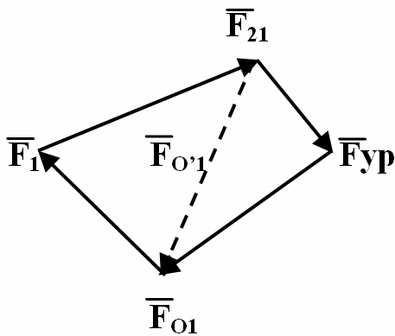
Рисунок 44 – План сил первичного механизма

Если бы вместо F_{y} был приложен М_{у}, то $\sum{M_{A}({\bar{F}}_{i})=0} → M_{y}$
$\bar{F}'_{\text{01}}$ – определяется для случая, если уравновешивающей будет не сила, а пара сил:

$$\underline{\underline{{\bar{F}}_{1}}}+\underline{\underline{{\bar{F}}_{\text{21}}}}+\bar{F}'_{\text{01}}=0$$

Т.о., при выполнении силового расчета механизма методом кинематики можно рекомендовать следующий порядок расчета.
1 Для заданного положения механизма вычерчивается его кинематическая схема.
2 Строятся планы скоростей и ускорений, и определяются ускорения центров масс, а также угловые ускорения звеньев.
3 Определяются инерционные нагрузки, действующие на звенья механизма.
4 Рассчитываются внешние активные силы, действующие на звенья механизма.
5 Механизм расчленяют на структурные группы Ассура, которые вычерчивают с точным соблюдением положений звеньев, масштабов, длин, направлений и точек приложения сил, действующих на звенья выделенной группы.
6 Составляются уравнения равновесия групп или отдельных звеньев.
$$\sum{{\bar{F}}_{i}=0}; \sum{M_{A}({\bar{F}}_{i})=0}$$
Производится их расчет методом планов сил начиная с наиболее удаленной от ведущего звена группы и последовательно приближаясь к ведущему звену.
7 Выполняется кинематостатический расчет ведущего звена, определяется уравновешивающая сила F_{y} или уравновешивающий момент M_{у}.
8 Найденные F_{у} и M_{у} проверяются методом Жуковского построением рычага.

4.7 Теорема Н. Е. Жуковского

В одной из своих замечательных работ Николай Егорович Жуковский показал, что равновесию механизма с одной степенью свободы соответствует равновесие некоторого рычага, и предложил способ построения и нагружения рычага.
Метод Жуковского применим и для движущихся механизмов (не находящихся в равновесии). Для этого необходимо определить силы инерции. Теорема доказывается на основе принципа Даламбера и принципа возможных перемещений. Теорема Жуковского: Если какой-либо механизм с одной степенью свободы (W = 1) под действием приложенных в некоторых его точках сил находится в равновесии, то в равновесии находится и повернутый в любую сторону на 90° план скоростей этого механизма, рассматриваемый как жесткий рычаг, вращающийся вокруг полюса плана и нагруженный теми же силами, что и исходный механизм, приложенными в соответствующих точках повернутого плана скоростей.
Повернутый план скоростей на 90° называется рычагом Жуковского (он выполняется без учета масштабного коэффициента скорости μ _{v).}
План скоростей без учета μ_{v} называется планом возможных скоростей. Моменты, действующие на отдельные звенья удобно представить в виде пары сил на основе теоремы об эквивалентности пары (рис. 45).
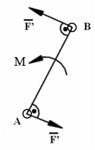
Рисунок 45 – Замена момента на пару сил
С помощью рычага Жуковского можно определить без выполнения полного силового расчета одну неизвестную силу, если точка приложения и направление этой силы заданы или один неизвестный момент, при условии, что заданы величины, направления и точки приложения всех остальных сил.

5 АНАЛИЗ ДВИЖЕНИЯ МЕХАНИЗМОВ И МАШИН

5.1. Режимы движения и их анализ

Изучая движение механизмов или машины в целом, обычно рассматривают движение его главного вала, совершающего вращение с примерно постоянной скоростью вокруг неподвижной оси.
Пусть на механизм действует некоторая сила, под действием которой он совершает движение.
Рассмотрим диаграмму (тахограмму) движения главного вала механизма или рабочей машины от времени (рис. 46).
Полное время движения механизма состоит из трех частей.
оа – разбег или разгон (неустановившееся движение);
ав – участок установившегося движения;
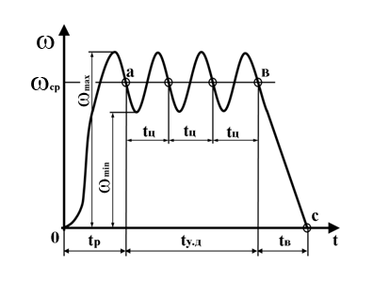
Рисунок 46 – Диаграмма движения главного вала механизма

Для данного участка характерно t_{ц} = t_{п} (периодическое движение).
t_{ц} – время цикл; t_{п} – время за период.
вс – выбег (останов) (неустановившееся движение).
Проанализируем режимы движения механизма с точки зрения теоремы об изменении кинетической энергии:
$\begin{aligned}T−\text{To}=\sum{A_{i}} \\ T−\text{To}=A_{g}−A_{п\text{.}с\text{.}}−A_{в\text{.}с\text{.}}\end{aligned}$ (16)
Уравнение (16) называется общим уравнением движения механизма или машины.
Проанализируем полученные уравнения для каждого режима диаграммы движения.
1-й участок To = 0; A_{nc} = 0; A_{g} = A_{вс}+T (16’)
для режима разбега, разгона.
2-й участок T=To; A_{g} = A_{nc} +A_{вс} (16’’)
для установившегося движения.
3-й участок T=0; A_{g}=0; A_{nc}=0; A_{T}>0 (16’’’)

двигатель отключен торможение
To = A_{bc}+ A_{T} (16’’’)
Т_{о} – начальное значение кинетической энергии; Т – конечное значение кинетической энергии.
Для режима установившегося движения уравнение (16’’) справедливо для каждого цикла.
Во время установившегося движения обычно скорость начального звена механизма колеблется около среднего значения.
Важнейшей характеристикой установившегося движения является коэффициент неравномерности движения (или коэффициент неравномерности хода механизма или машины):
$δ=\frac{ω_{\text{max}}−ω_{\text{min}}}{ω_{\text{cp}}}$ (17)
$ω_{\text{cp}}=\frac{ω_{\text{max}}+ω_{\text{min}}}{2}$ (18)
Для качественного выполнения технологического процесса «δ» желательно иметь как можно меньше (идеально=0, но не всегда возможно).
При неравномерности движения привода токарного станка уменьшается точность обработки, при неравномерности вращения веретен ткацких станков возможны обрывы нитей, а неравномерное вращение генераторов вызывает колебание силы света.
Практикой установлены разумные пределы изменения «δ» для различных типов машин:
для металлорежущих станков $δ=\frac{1}{\text{25}}÷\frac{1}{\text{50}};$
для двигателей внутреннего сгорания $δ=\frac{1}{\text{80}}÷\frac{1}{\text{150}};$
для ткацких станков $δ=\frac{1}{\text{20}}÷\frac{1}{\text{50}};$
для электродвигателей $δ=\frac{1}{\text{100}}÷\frac{1}{\text{200}}\text{.}$
При проектировании машин заранее задаются значением δ и предполагают, в каких пределах изменяется угловая скорость.
При заданном δ и ω_{ср} можно вычислить ω_{min} и ω_{max:}
ω_{min} = ω_{cp}*(1-δ/2); (19)
ω_{max} = ω_{cp}*(1+δ/2). (20)
Поскольку колебания скорости, обусловленные периодическим действием сил механизма, полностью устранить нельзя, то нужно, по возможности, сократить их размах до приемлемых пределов. Эта операция называется регулированием скорости движения механизма или машины.
Это регулирование можно осуществить установкой некоторых добавочных масс на вращающиеся звенья, называемые маховыми массами.
Величину ω_{ср} можно регулировать с помощью специальных регуляторов.
Общее уравнение движения механизмов:

T–To = A_{дв}–A_{nc}–A_{вс}
Рассмотрим вопрос об энергии, потребляемой машиной на преодоление различных видов сопротивлений.
Для этого уравнение кинетической энергии механизма представим в виде:

$T−\text{To}=(\sum{\frac{{\text{mV}}^{2}}{2}}−\sum{\frac{{\text{mV}}_{0^{2}}}{2}})=± \text{Au}$,

где: V_{o}, V – скорость в начале и конце рассматриваемого перемещения;
А_{u} – работа сил инерции.
Двойной знак у А_{u} стоит в силу того, что кинетическая энергия, в зависимости от значений величин V_{o}, V, может быть положительной и отрицательной.
Тогда уравнение кинетической энергии будет иметь вид:
A_{g}–A_{nc}–A_{вс}±A_{u}±A_{CT} = 0,
где А_{ст} – работа сил тяжести звеньев.
А_{ст} имеет двойной знак, т. к. при подъеме общего центра масс звеньев механизма работа А_{ст} получается отрицательной, а при его опускании – положительной.
Полученное уравнение справедливо и для элементарных работ:

dA_{g}–dA_{nc}–dA_{BC}±dA_{u}± dA_{CT} = 0

Разделив все величины уравнения на дифференциал времени dt, получим

$$\frac{\text{dAg}}{\text{dt}}−\frac{\text{dAnc}}{\text{dt}}−\frac{\text{dAвс}}{\text{dt}}±\frac{\text{dAu}}{\text{dt}}±\frac{{\text{dA}}_{\text{СТ}}}{\text{dt}}=0$$

P_{g}–P_{nc}–P_{вс}±P_{u}±P_{СТ} = 0 (21)

Это уравнение называется уравнением энергетического баланса машин, и оно показывает, какие виды мощности имеются в работающей машине:
P_{g} – мощность, развиваемая движущимися силами;
P_{nc}, P_{вc}, P_{СТ} – мощность, затрачиваемая на преодоление сил полезного сопротивления, вредного сопротивления и сил тяжести;
Р_{u} – мощность затрачиваемая на изменение кинетической энергии механизма.

5.2 Механический коэффициент полезного действия машин. Его определение в различных случаях соединения механизмов

Рассмотрим более подробно режим установившегося движения.
Для каждого полного цикла этого движения приращение кинетической энергии равно нулю.
Следовательно, ±А_{u} = 0, ±А_{с.т.} = 0, тогда

A_{g} = A_{nc}+A_{bс}

P_{g} = P_{nc}+P_{bс}

Совершенство механизма или машины, с точки зрения потребляемой энергии, характеризуется механическим коэффициентом полезного действия η.
КПД равен отношению абсолютной величины работы (или средней мощности) сил полезного сопротивления к работе (или средней мощности) всех движущихся сил за время одного цикла установившегося движения механизма.

$$η=\frac{A_{\text{nc}}}{\text{Ag}}$$
ε
-

Принимая во внимание, что A_{nc}=A_{g}–A_{вс}, получим
– коэффициент потерь(22)
ε

Чем меньше в механизме работы непроизводственных сопротивлений, тем меньше его коэффициент потерь и тем совершеннее механизм в энергетическом отношении.
Проанализируем выражение (22).

А_{п.с} = 0 (А_{g} = А_{в.с}) ⇒ η = 0, ε = 1.

В этом случае движение механизма является возможным, но без совершения какой-либо полезной работы.
Такое движение механизма называется холостым ходом.
Для случая, когда А_{вс} >А_{g}⇒ ε>1 ⇒η<0
Это явление носит название самоторможения (заклинивание) механизма.
Если механизм, удовлетворяющий указанному условию, находится в покое, то действительного движения механизма произойти не может.
Если же механизм находится в движении, то под действием сил F_{вс} он постепенно будет замедлять свой ход, пока не остановится (затормозится).
Такое движение используется в крепежных деталях, подъемно-транспортных машинах.
Т.о., для работающей машины:

0≤η<1

0< ε ≤1

Если η = 1, то это идеальный двигатель (вечный).

5.2.1 Коэффициент полезного действия при последовательном соединении механизмов в машинном агрегате

Пусть имеем «п» последовательно связанных между собой механизмов (рис. 47). Допустим, что движущая сила приложена к первому механизму, а сила полезного сопротивления – к последнему механизму.

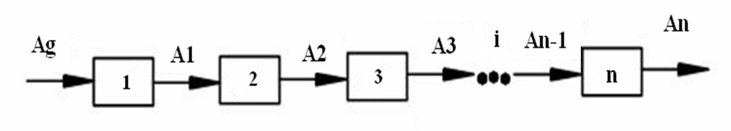

Рисунок 47 – Последовательное соединение механизмов

Т.к. полезная работа каждого предыдущего механизма, затрачиваемая на производственные сопротивления, является работой движущих сил для каждого последующего, то

$$η_{1}=\frac{A_{1}}{A_{g}};η_{2}=\frac{A_{2}}{A_{1}};η_{3}=\frac{A_{3}}{A_{2}};\text{.}\text{.}\text{.}\text{.}\text{.}\text{.};η_{n}=\frac{A_{n}}{A_{n−1}};$$
$$η_{1}∗η_{2}∗η_{3}∗\text{.}\text{.}\text{.}\text{.}\text{.}\text{.}\text{.}∗η_{n}=\frac{A_{1}}{A_{g}}∗\frac{A_{2}}{A_{1}}∗\frac{A_{3}}{A_{2}}\text{.}\text{.}\text{.}\text{.}\text{.}\text{.}\frac{A_{n}}{A_{n−1}}=\frac{A_{n}}{A_{g}}=η_{\sum{}}$$

где η_{Σ} – общий коэффициент полезного действия системы соединенных механизмов.

$$η_{\sum{}}=η_{1}∗η_{2}∗η_{3}∗\text{.}\text{.}\text{.}\text{.}\text{.}\text{.}\text{.}∗η_{n}={Пη}_{i}$$
Общий механический коэффициент полезного действия последовательно соединенных механизмов равняется произведению механических коэффициентов полезного действия отдельных механизмов, составляющих одну общую систему.
Если, есть η_{min} и η_{max}, то тогда общий (суммарный) коэффициент полезного действия будет

$η_{\sum{}}<η_{\text{min}}$.

5.2.2 Коэффициент полезного действия при параллельном соединении механизмов в машинном агрегате

Считаем, что движущая сила приложена к общему приводу всех механизмов, а силы полезного сопротивления – к каждому отдельному механизму (рис.48).

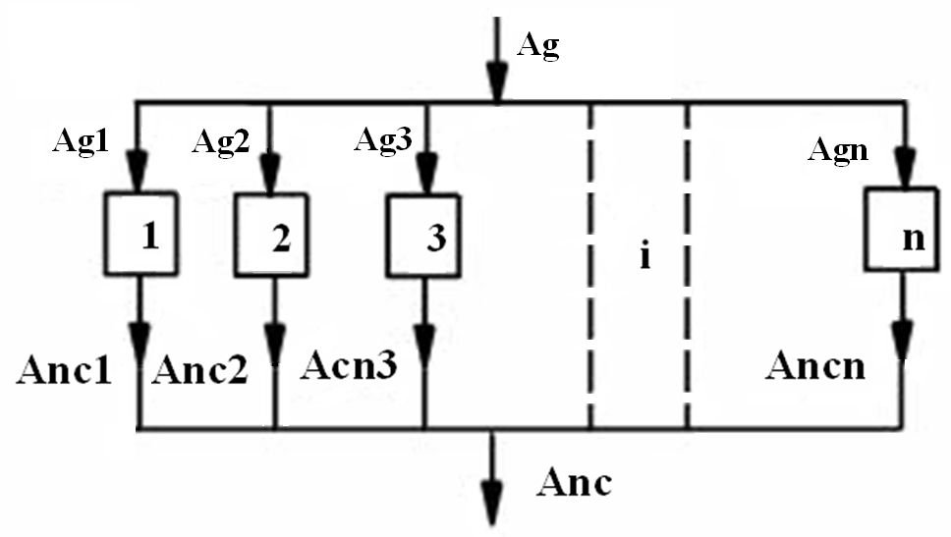

Рисунок 48 – Параллельное соединение механизмов

Аnс – полная работа сил сопротивления.

$$\text{Agi}=α_{i}∗\text{Ag}$$

где α – коэффициент, показывающий, какая доля всей потребляемой энергии затрачивается на приведение в движение i-того механизма.

$$\sum{α_{i}=1}$$

Общая работа движущей силы

$$\sum{\text{Agi}=\sum{α_{i}∗\text{Ag}}=\text{Ag}∗\sum{α_{i}}=\text{Ag}}$$
$$η_{i}=\frac{\text{Anci}}{\text{Agi}}$$
A_{nci}=Agi*$η_{i}$=$\frac{\text{Ag}α_{i}η_{i}}{η_{i}}$
Общая работа, идущая на преодоление полезных сопротивлений всех механизмов будет:

$$A_{\text{nc}}=\sum_{i}^{n}{A_{{\text{nc}}_{i}}}=\text{Ag}\sum{α_{i}η_{i}};$$

Общий КПД всей системы механизмов равен:

$$η_{\sum{}}=\frac{\text{Anc}}{\text{Ag}}=\frac{\text{Ag}\sum{α_{i}η_{i}}}{\text{Ag}};$$
$η_{\sum{}}=\sum{α_{i}η_{i}}$ (23)

Если есть η_{min} и η_{max},то общий (суммарный) коэффициент полезного сопротивления будет:

$$η_{\text{min}}<η_{\sum{}}<η_{\text{max}}$$

Рассмотрим зависимость между движущим моментом и моментом сопротивления.
В механизме предполагается, что все звенья движутся равномерно или имеют столь малые массы, что изменением кинетической энергии звеньев можно пренебречь (рис.49).

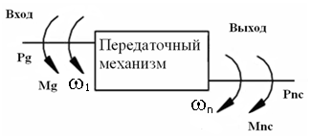
Рисунок 49 – Схема нагружения механизма

В таком механизме работы А_{пс} и А_{g} можно подсчитать одинаковое время, а отношение этих работ может быть заменено отношением мощностей:

P_{g}=M_{g}*ω₁

P_{nc}=M_{nc}*ω_{n}

$$η=\frac{\text{Pnc}}{\text{Pg}}=\frac{\text{Mnc}∗ω_{n}}{\text{Mg}∗ω_{1}}=\frac{\text{Mnc}}{\text{Mg}∗U_{1−n}}$$
$U_{1−n}=\frac{ω_{1}}{ω_{n}}$;
$\text{Mnc}=\text{Mg}∗η∗U_{1−n}$;

$\text{Mg}=\frac{\text{Mnc}}{η∗U_{1−n}}$.

6 Приведение сил и масс в механизмах

6.1 Кинетическая энергия механизма и его динамическая модель

$T_{\text{max}}=\sum_{1}^{n}{T_{i}}$;

Звено «i»совершает поступательное движение:
$$\text{Ti}=\frac{{\text{miV}}_{\text{Si}}^{2}}{2}$$

Звено «i»совершает вращательное движение вокруг оси А:
$$\text{Ti}=\frac{{\text{Ii}}_{A}∗ω_{i}^{2}}{2}$$
Звено «i»совершает плоскопараллельное движение:
$\text{Ti}=\frac{{\text{miV}}_{\text{Si}}^{2}}{2}+\frac{I_{\text{si}}∗ω_{i}^{2}}{2}$.
Т.о., кинетическая энергия механизма:

$T_{\text{mex}\text{.}}=\sum{(\frac{{\text{miV}}_{\text{Si}}^{2}}{2}+\frac{I_{\text{si}}∗ω_{i}^{2}}{2})}$.

Если рассматриваемый механизм имеет одну степень свободы (W=1), то для изучения его движения достаточно знать закон движения одного из его звеньев (закон изменения обобщенной координаты) (рис. 50).

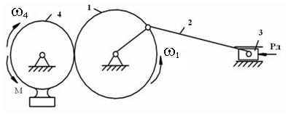
Рисунок 50 – Структурная схема механизма

Удобно за начальное звено выбрать кривошип и наделить его определенными свойствами (хотя входным звеном является звено 3).
ω_{М} = ω₁ (24)
При решении задач динамики, механизм с W = 1 можно заменить одной эквивалентной ему, с точки зрения динамики, материальной точкой (точкой приведения) или одним вращающимся вокруг неподвижной оси звеном (звеном приведения).
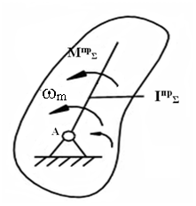
Рисунок 51 – Динамическая модель механизма
Полученная в результате такой замены модель, эквивалентная, с точки зрения динамики, всему механизму называется его динамической моделью (рис. 51).
Если определить закон движения динамической модели, то автоматически станет известным искомый закон движения начального звена заданного механизма, т. е. будет справедливым для любого момента времени уравнение

ω₁ = ω_{M},

где: ω₁ – угловая скорость начального звена;
ω_{M} – угловая скорость модели.
Такая замена позволяет получить уравнения движения механизма в более простом и компактном виде и облегчает их составление.
Для осуществления такой замены введем понятие приведенной силы F^{пр}, приведенного момента М^{пр}, приведённой массы m^{пр} и приведённого момента инерции I^{пр}.

6.2 Приведение масс

В основу приведения масс в механизмах положено условие равенства кинетической энергии исходного механизма (приводимого) и его динамической модели (приведенного).
Приведение масс рассмотрим на примере механизма с одной степенью свободы (W = 1).
Заменим заданный механизм его динамической моделью (см. рис. 51).
Обозначим момент инерции модели I^{пр}.
I^{пр} является эквивалентом инертности всего механизма и называется его приведённым моментом инерции.
Величина I^{пр} определяется из условия равенства кинетических энергий Т_{мод} модели и всего механизма:

Т_{мод}=Т_{мех}

Т^{пр}=$\sum{\text{Ti}}$ (25)
В качестве звена приведения выбираем кривошип АВ, а одну из точек этого звена, например т. В, примем за точку приведения (рис. 52).
Осуществляем приведение к некоторой т. В:

$\frac{m^{\text{пр}}∗V_{B}^{2}}{2}=\sum{(\frac{m_{i}V_{\text{Si}}^{2}}{2}+\frac{I_{\text{Si}}∗ω_{i}^{2}}{2})}$;

$m^{\text{пр}}=\sum{[m_{i}(\frac{V_{\text{Si}}}{V_{B}})^{2}+I_{\text{Si}}(\frac{ω_{i}}{2})^{2}]}$ (26)

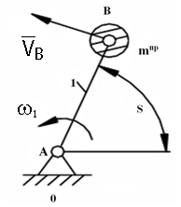
Рисунок 52 – Приведение к точке

В правой части неравенства кинетическая энергия звена «i» в общем виде.
V_{si} – скорость центра масс S_{i} звена «i»; I_{si}– момент инерции звена «i» относительно оси, проходящей через центр масс Si. Приведенная масса m^{пр} определяется в том случае, если звено приведения движется поступательно. Если звено приведения совершает вращательное движение, то все массы и моменты инерции звеньев заменяют приведенным моментом инерции, приписываемым звену приведения.
Осуществляем приведение к звену (рис. 53):
$$I^{\text{пр}}=\sum{[\text{mi}(\frac{V_{\text{Si}}}{ω_{1}})^{2}+I_{\text{Si}}(\frac{ω_{i}}{ω_{1}})^{2}]}$$
$\frac{I^{\text{пр}}∗ω_{1}^{2}}{2}=\sum{(\frac{{\text{miV}}_{\text{Si}}^{2}}{2}+\frac{I_{\text{Si}}∗ω_{i}^{2}}{2})}$ (27)

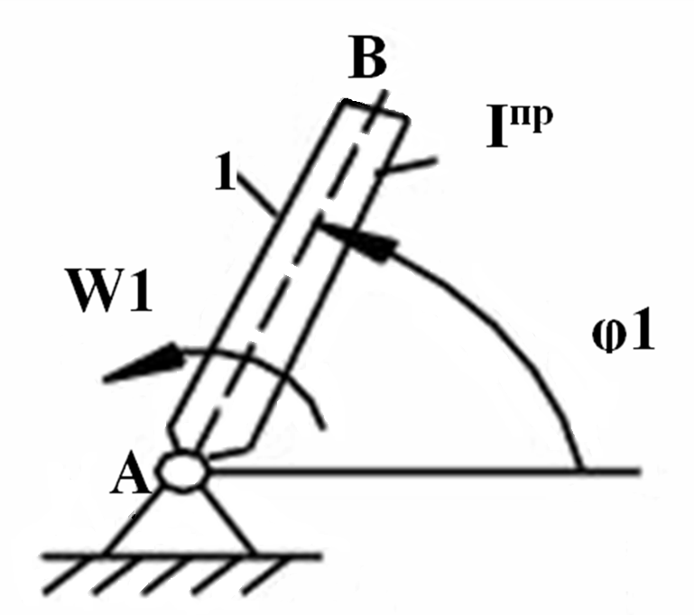
Рисунок 53 – Приведение к звену

Приведенным к данному звену механизма моментом инерции механизма называется такой условный момент инерции, обладая которым звено приведения имеет кинетическую энергию, равную кинетической энергии всего механизма (или Σ кинетических энергий всех звеньев механизма).
Отношение скоростей не зависит от действительных скоростей механизма, но зависит от положения механизма и, значит, положения звена приведения. Т.о., приведенная масса и приведенный момент инерции являются функциями только положения звена приведения:
m^{пр} = f(S);
I^{пр} = f(ϕ1).
Если записать, что $ω_{1}=\frac{V_{B}}{l_{\text{AB}}}$ и подставить в выражение (27), то получим:

I^{пр} = m^{пр}*l²_{AB}

6.3 Приведение сил

В основу приведения сил в механизмах положено условие равенства элементарных работ или мгновенных мощностей сил, приложенных к динамической модели и к исходному механизму (рис. 54):

P_{мод} = Р_{мех;}

Р^{пр} = ∑Рi, (28)

где Р_{i} – мощность, развиваемая силами и моментами, приложенными к звену «i» и подлежащими приведению.

 | 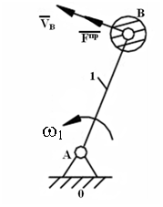а | 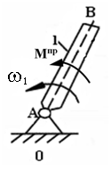  б
а) приведение к точке; б) приведение к звену

Рисунок 54 – Приведение сил

Записать в общем виде выражение для определения мощности

$$P_{i}={\bar{F}}_{i}∗{\bar{V}}_{i}±M_{i}ω_{i}=F_{i}∗V_{i}\text{cos}α_{i}±M_{i}ω_{i}$$

где: M_{i} – момент пары сил, приложенной к звену «i»;
V_{i}– скорость точки приложения силы F_{i};
α_{і} – угол, образованный силой F_{i} и скоростью V_{i} (F_{i}^V_{i}).
При приведении к точке:
$$F^{\text{пр}}V_{B}=\sum{(F_{i}\hat{V_{i}}\text{cos}α_{i}+M_{i}ω_{i})}$$
$F^{\text{пр}}=\sum{(\text{Fi}\frac{\text{Vi}}{V_{B}}\text{cos}α_{i}+\text{Mi}\frac{ωi}{V_{B}})}$. (29)
При приведении к звену:
$$М^{\text{пр}}=\sum_{1}^{n}{\left(F_{i}×V_{i}×\text{cos}α_{i}±M_{i}×ω_{i}\right)}$$
$$М^{\text{пр}}⋅ω_{1}=\sum_{1}^{n}{\left(F_{i}\frac{V_{i}}{ω_{1}}×\text{cos}α_{i}±M_{i}×\frac{ω_{i}}{ω_{1}}\right)}$$
Если вместо ω₁ подставить в выражение (29) $ω_{1}=\frac{V_{B}}{l_{\text{AB}}}$, то получим
М^{пр} = F^{пр .} l_{AB}

Часто приведение производят по группам сил:

F^{пр} = F^{пр}_{д} – F^{пр}_{с}

М^{пр} = М^{пр}_{д} – М^{пр}_{с}.

7 Уравновешивание механизмов и машин

При движении звеньев механизма в кинематических парах возникают дополнительные динамические нагрузки от сил инерции звеньев. Они обусловлены наличием ускорений (переменных по величине и направлению). Всякий механизм имеет неподвижное звено – стойку, через которую эти нагрузки передаются на фундамент механизма.
Динамические нагрузки, возникающие при движении механизма, являются источниками дополнительных сил трения в кинематических парах, вибраций в звеньях и фундаменте, дополнительных напряжений в отдельных звеньях механизма, причиной шума и т. д.
Поэтому при проектировании механизма часто ставится задача о рациональном подборе масс звеньев механизма, обеспечивающем полное или частичное погашение указанных динамических нагрузок.
Эта задача носит название задачи об уравновешивании масс механизма или (так как мы, по преимуществу, пользуемся приемами кинетостатики) задачи уравновешивания сил инерции звеньев механизма.
Под уравновешиванием машин понимается задача динамического синтеза, связанная с распределением масс звеньев по условиям уменьшения давления на стойку механизма.
Любая система сил, приложенных к твердому телу, приводится к одной силе, приложенной в произвольно выбранной точке, и к одной паре сил, причем вектор этой результирующей силы равен главному вектору данной системы сил, а момент пары сил – главному моменту.
Уравновешенным называется механизм, для которого главный вектор и главный момент сил давления стойки на фундамент остаются постоянными по величине и направлению при заданном движении входных звеньев.
Цель уравновешивания механизма – устранение переменных воздействий на фундамент, вызывающих колебания как самого фундамента, так и здания, в котором работает данный механизм или машина.
Чтобы выявить влияние масс звеньев, движущихся с ускорением, удобно применить принцип Даламбера, который позволяет считать все звенья механизма неподвижными, но требует, чтобы ко всем звеньям были приложены силы инерции.
На основе принципа Даламбера можно записать:

$\bar{F}+\bar{F}u+\bar{F}ф=0$ (30)

$\bar{M}+\bar{M}u+\bar{M}ф=0$ (31)

где: F, М – главный вектор и главный момент всех внешних сил действующих на механизм;
F_{u,} М_{u} – главный вектор и главный момент сил инерции звеньев механизма;
F_{ф,} М_{ф} – главный вектор и главный момент сил давления фундамента на стойку механизма.
Внутренние силы (и моменты), приложенные к звеньям механизма, всегда существуют попарно, и поэтому их суммарное действие на фундамент равно нулю.
Т.к. главный вектор и главный момент сил давления фундамента на стойку механизма незначительны, то ими можно пренебречь.
Тогда условие уравновешивания механизма будет выглядеть следующим образом:

$\bar{F}+\bar{F}u=\text{const}$ (32)

$\bar{M}+\bar{M}u=\text{const}$ (33)

Удовлетворить этим условиям удается крайне редко, и поэтому для обеспечения приближенного постоянства принимают частные условия:

$\bar{F}u=\text{const}$ (34)

$\bar{M}u=\text{const}$ (35)

Условиям (34) и (35) можно удовлетворить специальным подбором масс звеньев и установкой противовесов.
Распределением масс звеньев, устраняющим давление стойки на фундамент от сил инерции звеньев, называется уравновешивание масс механизма.

8 БАЛАНСИРОВКА ВРАЩАЮЩИХСЯ ДЕТАЛЕЙ

Деталь имеет некоторую неуравновешенность вследствие неоднородности материала, из которого она изготовлена, неточности обработки и т. д.
Существует статическая и динамическая неуравновешенность.
Статическая неуравновешенность сводится к тому, что центр масс смещен относительно оси вращения.
Статическая балансировка осуществляется на ножевых или роликовых стендах до достижения телом безразличного равновесия.
Точность определения статической неуравновешенности зависит исключительно от трения в опорах. Поэтому статическая неуравновешенность всегда проверяется на опорах качения. Тело устанавливают на ножах, чтобы уменьшить трение; на роликах – для уменьшения момента сопротивления (устраняют высверливанием или устанавливают противовес).

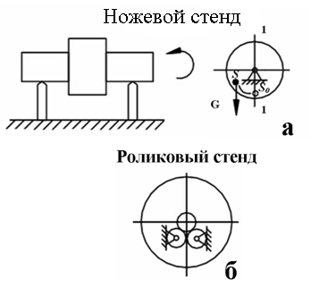
а – закон нормального распределения; б – роликовый стенд
Рисунок 55 – Балансировочные стенды

Динамическая балансировка
Динамическое балансирование осуществляют на специальных станках или балансировочных машинах, которые по амплитуде и фазе колебаний, передаваемых на опоры быстро вращающихся балансируемых деталей, позволяют определить величину и плоскость действия неуравновешенной пары сил (место установки противовесов).
Необходимые измерения на станках производят механическим, оптическим и электрическим методами.
Большинство балансировочных машин действуют по принципу, который основан на установке детали на упругое основание (рама на пружинах, подшипники на упругом основании и т. д.) и сообщения этой детали скорости, близкой к резонансной. Тогда неуравновешенные силы создают значительные амплитуды колебаний.
Наибольшее распространение получили балансировочные станки системы Б. В. Шитикова (есть с качающейся рамой и подвижными опорами). Измерения производят с точностью 0,01 мм.

9 Виброактивность и виброзащита

механизмов и машин

Свойство механизмов возбуждать динамические воздействия колебательного характера, называется виброактивностью механизмов.
Различают внешнюю и внутреннюю виброактивность. Силы инерции не всегда являются вредными. Имеется много машин, в которых для выполнения того или иного технологического процесса намеренно возбуждаются колебания (вибротранспортеры, вибросита, отбойные молотки и т.д.).
В подавляющих случаях воздействие вибрации на механизм является вредным. Вредная вибрация нарушает планируемые конструктором законы движения машин, механизмов и систем управления, порождает колебания звеньев и опор, неустойчивость рабочих процессов, может вызвать отказы и поломку механизма или полное расстройство всей системы. Из-за вибрации увеличиваются динамические нагрузки в элементах конструкций (кинематических парах механизмов, стыках, и др.), в результате – снижается несущая способность деталей, развиваются трещины, возникают усталостные разрушения.
Действие вибрации может изменить внутреннюю и поверхностную структуру материалов, условия трения и износа на контактных поверхностях деталей машин и привести к нагреву конструкций.
Все отмеченное – результат появления внутренней виброактивности.
Кроме того, возникающие в механизмах динамические нагрузки, воздействуя на стойку, возбуждают колебания корпуса машины, а через него – колебания фундамента и даже перекрытия сооружения (здания в котором расположена работающая машина). Это явление приводит к нарушению технологического процесса и вредно для человека. Вибрации сопровождаются шумом. Это сильно отражается на самочувствии людей.
Возникающие шумы и колебания сооружения снижают функциональные возможности и работоспособность операторов, приводит к нарушению работы органов внутренней секреции человека, изменению реакции вестибулярного аппарата и может привести к нервным заболеваниям (виброболезнь).
Появились нормы, ограничивающие вибрацию (условием появления вибраций является дисбаланс механизма).
Важнейшей задачей при проектировании механизмов является уменьшение или исключение виброактивности. В настоящее время особое значение приобретают методы и средства снижения виброактивности.
Совокупность таких методов и средств называется виброзащитой.
Разработаны и действуют специальные нормы по ограничению вибраций машин.
Таких норм существует IV категории.
I Нормы, регламентирующие виброактивность и качество изготовления машин.
II Эксплуатационные нормы.
III Санитарно-гигиенические нормы.
IV Нормы уровня шума.
Причины виброактивности механизмов и машин
1 Наличие разрывов в передаточных функциях работающих механизмов (связаны законами движения).

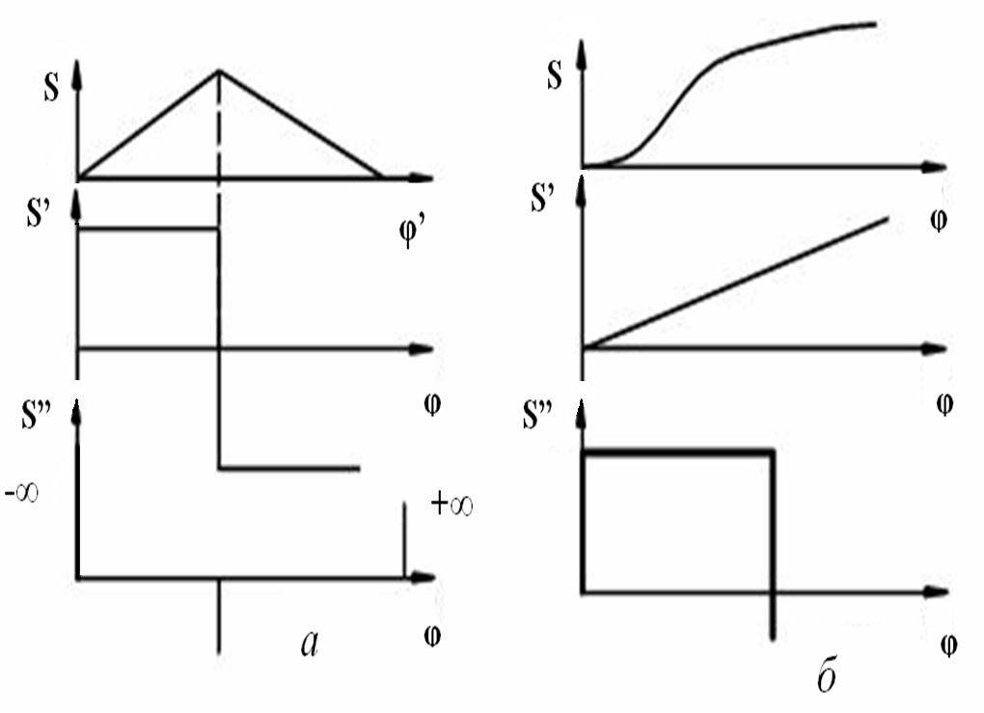
а – закон нормального распределения; б – параболический закон
Рисунок 56 – Законы движения
Причины виброактивности:
1 мгновенное изменение скорости за какой-то промежуток и наличие удара (рис.56);
2 зазоры во вращательных кинематических парах и переброска шипа (рис. 57);
3 переменные, возмущающие (внешние) силы (связанные с выполнением данного технологического процесса);
4 инерционные нагрузки (связанные с заданной неравномерностью или неуравновешенностью механизма).

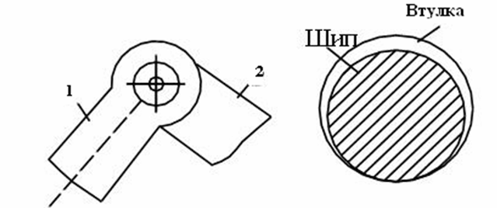
Рисунок 57 – Вращательная кинематическая пара

Виброзащита машин, виброзащитные системы
Характеристики колебательных систем (амплитуда, частота, сила) могут быть уменьшены или ограничены до допускаемых пределов путем оптимального выбора параметров соответствующей динамической модели работающего механизма.
Пример. В кулачковых механизмах путем специального профилирования исключают удары (т. е. виброактивность). Кроме того, снизить уровень колебаний удается применением специальных демпферов, т. е. устройств для увеличения силы сопротивления, зависящей от скорости перемещения рабочего органа (цилиндров).
Если, применяя предыдущие пункты, уменьшить или устранить колебания не удается, применяют специальные дополнительные устройства для защиты от вибрации (виброзащитные устройства).
Существуют два способа защиты – виброизоляция и виброгашение.
1-й основан на разделении исходной системы на две части и в соединении этих частей посредством виброизоляторов или амортизаторов.
Одна из этих частей называется амортизируемый объект (машина), а вторая – основание (фундамент).
Виброизолятор, или амортизатор – элемент виброзащитной системы, наиболее существенная часть которого – упругий элемент. В результате внутреннего трения в упругом элементе происходит демпфирование колебаний.
2-й способ основан на присоединении к машине дополнительных колебательных систем, называемых динамическими виброгасителями, которые создают динамические воздействия, уменьшающие интенсивность вибрации машины.
Рассмотрим динамическую модель по первому способу (рис. 58).
Машина «m» находится под действием возмущающей силы.

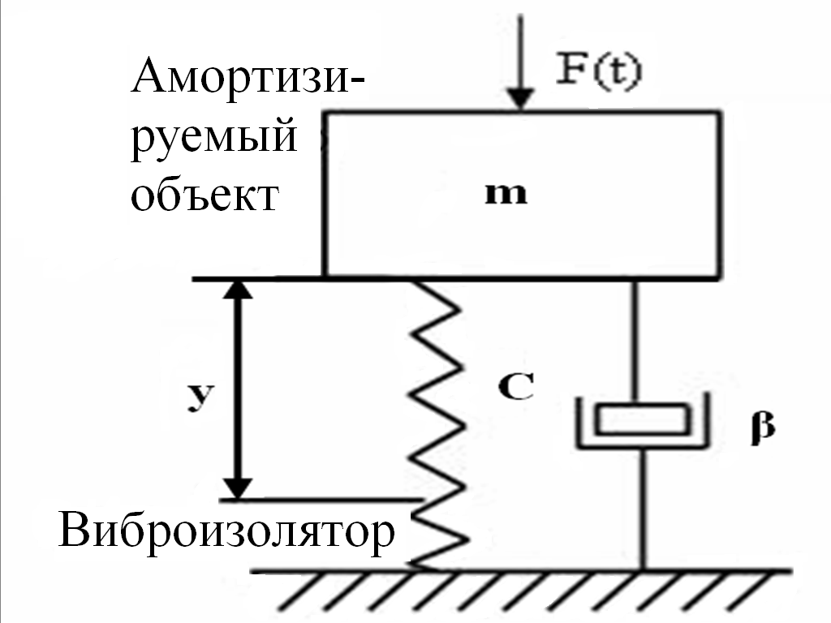
Рисунок 58 – Виброизоляция механизма
С – приведенный коэффициент жесткости амортизатора;
β – приведенный коэффициент демпфирования амортизатора;
у – функция перемещения, отсчитываемая от положения статического равновесия.
Уравнение динамического равновесия имеет следующий вид:

$my^{''}=F(t)+Q(y,y^{'})$ (36)

Q(у,у’) – обобщенная или приведенная реакция амортизатора, зависящая от положения и скорости.
Назначение амортизатора в рассматриваемом случае – в уменьшении составляющей Q, передаваемой на основании при заданном равновесии силы F.
Это случай виброзащиты основания.
Рассмотрим случай защиты амортизируемого объекта (рис. 59).

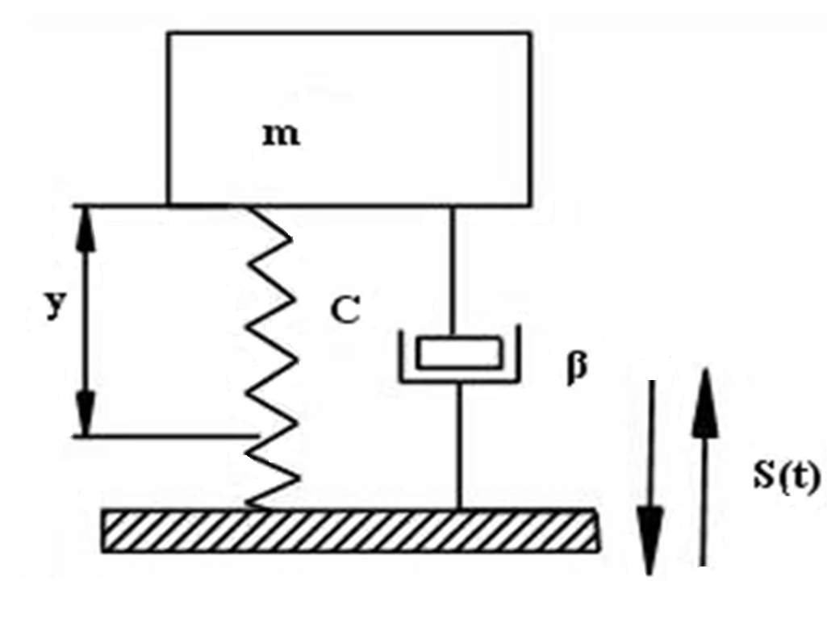
Рисунок 59 – Зашита амортизируемого объекта
Источником возмущения является колебание самого основания.
Уравнение динамического равновесия примет такой вид:

$m(y^{''}+s^{''})=Q(y,y^{'})$ (37)

В этом случае задача амортизатора состоит в уменьшении динамической составляющей Q, передаваемой на амортизируемый объект.
Рассмотрим виброгашение, при котором используется динамический виброгаситель (рис. 60).

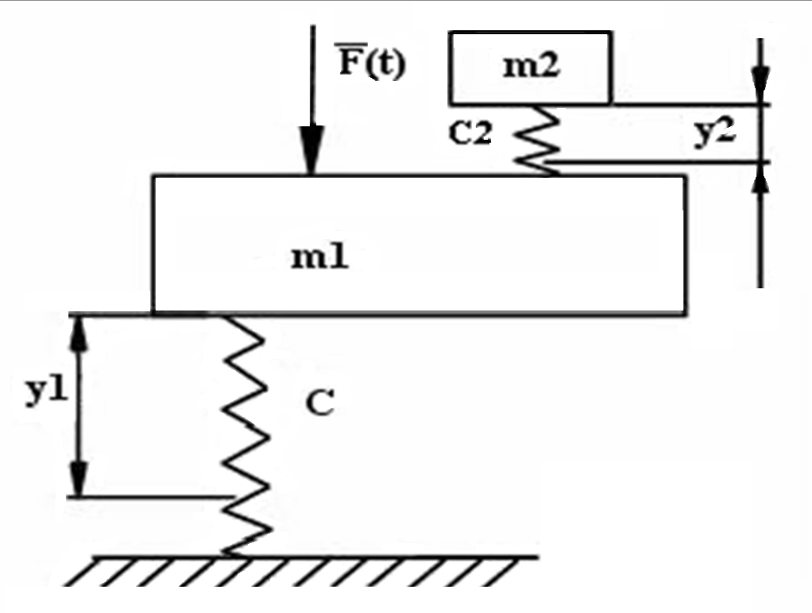
Рисунок 60 – Динамический виброгаситель
Механизм установлен на упругом основании, находится под действием переменной силы F. Добавляют осциллятор (дополнительную колебательную систему).
Имеем двухмассовую динамическую систему.
Пусть сила F является гармонической силой, тогда
F = Fo*sin(pt),
где: р – частота; t – время.
Уравнение динамического равновесия примет такой вид:

$$m_{1}y_{1}^{''}=\text{Fo}\text{sin}\text{pt}−c_{1}y_{1}+c_{2}(y_{2}−y_{1})$$

$$m_{2}y_{2}^{''}=−c_{2}(y_{2}−y_{1})$$

Решение этих уравнений будем искать в виде

y₁=A₁sin(pt);

y₂=A₂sin(pt).

Большое беспокойство вызывает закон движения механизма. Самый опасный случай, когда может наступить резонанс, т. е. когда амплитуда может получить бесконечно большое значение.
Желательный вариант А₁ = 0
Получение случая, чтобы А₁ = 0 возможно при использовании явления антирезонанса, т. е. для гашения колебания необходимо подобрать специально такие параметры осциллятора, чтобы этот осциллятор колебался в противофазе:

$$P^{}=\sqrt{\frac{C_{2}}{m_{2}}}=P$$

Тогда будет иметь место антирезонанс.
Аналогично решается задача, когда необходимо уменьшить крутильные моменты колебаний.
Для гашения крутильных колебаний в изображенной схеме (рис. 61) – на вал, характеризуемый жесткостью «с» дополнительно устанавливают вращающуюся массу, характеризуемую «C₀» и «I₀^{п}», которые и позволяют уменьшить колебания, чтобы

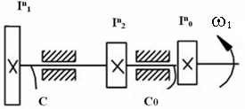
Рисунок 61 – Схема нагружения вала

Виброгасители работают эффективно для одной какой-то частоты (недостаток). Есть автоматические виброгасители.

10 Назначение и основные типы

зубчатых механизмов

Простейший зубчатый механизм (рис. 62) представляет собой трехзвенный механизм с высшей кинематической парой (два зубчатых колеса и стойка).
Зубчатые механизмы предназначены для передачи вращения (или вращающего момента) от одного вала к другому и для изменения скорости их вращения.
Зубчатые механизмы с одной степенью свободы называются зубчатыми передачами.
Зубчатый механизм, состоящий из двух зубчатых колес и стойки называется одноступенчатым механизмом (передачей).
Соприкасаются колеса начальными окружностями. В зависимости от расположения осей, различают плоские и пространственные зубчатые механизмы.

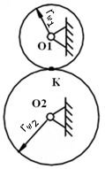
Рисунок 62 – Простейший зубчатый механизм
У плоских механизмов передача вращения осуществляется между параллельными осями, у пространственных – между пересекающимися и скрещивающимися осями (конические, гиперболоидные зубчатые передачи).
Плоские механизмы подразделяются на механизмы внешнего (рис. 63) и внутреннего зацепления.
Передаточное отношение может быть отрицательным (U_{ij}<0) и положительным (U_{ij}>0). Для механизмов с круглыми колесами U_{1,2=}const, с некруглыми колесами U_{1,2} ≠const.
Если ведущее колесо имеет большую угловую скорость, чем ведомое колесо, и, значит, зубчатый механизм предназначен для уменьшения скорости вращения, то такой механизм называется редуктором.
Если наоборот – называется мультипликатором.
Для редукторов U_{1-к}>1 – понижающая передача.
Для мультипликаторов U_{1-к}<1 – повышающая передача.
Условные изображения 1, 2 – зубчатые колёса.

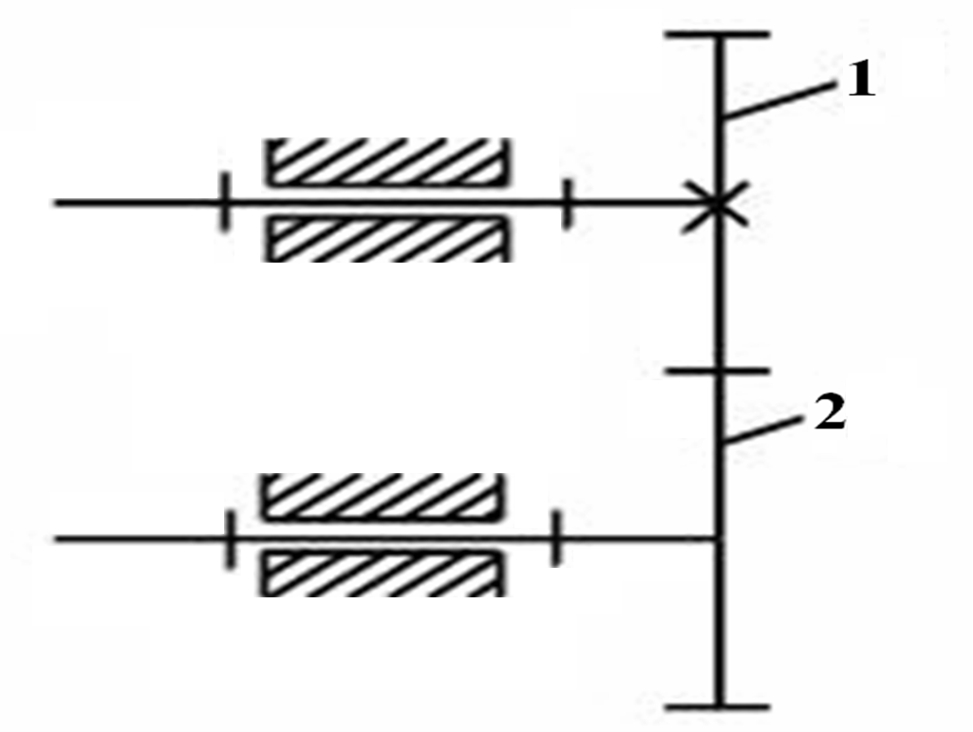
Рисунок 63 – Внешнее зубчатое зацепление

Основы теории зубчатого зацепления
Основным кинематическим параметром зубчатых колес является передаточное отношение:

$U_{1−2}=\frac{ω_{1}}{ω_{2}}=±\frac{z_{2}}{z_{1}}$.

Передаточное отношение может быть отрицательным, т. е. меньше нуля (U₁₋₂<0), если колеса вращаются в разные стороны. В этом случае зацепление колес называется внешним зацеплением (рис.64, б). Если оба колеса вращаются в одну сторону, то передаточное отношение получается положительным, т. е. (U₁₋₂>0). Такой случай получается при внутреннем зацеплении колес (рис.64, а). По расположению линии зуба на развертке образующего цилиндра различают прямозубые, косозубые, шевронные и колеса с криволинейными зубьями (рис. 65).

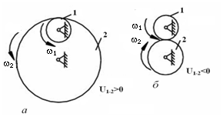
а – внутреннее зубчатое зацепление; б – внешнее зубчатое зацепление

Рисунок 64 – Виды зацепления

Различают по форме профиля существующие зубчатые передачи: эвольвентные, циклоидальные, трапецеидальные, круговые и т. д. (рис. 66).

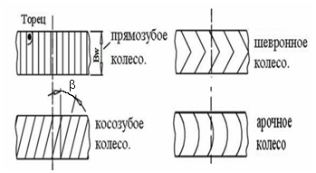
Рисунок 65 – Виды зубчатых колёс

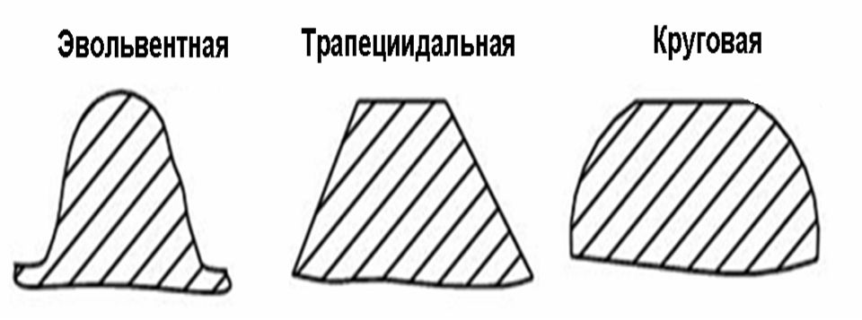
Рисунок 66 – Профили зуба зубчатых передач

Одно из зубчатых колес можно выполнить в виде зубчатой рейки (рис. 67).
Зубчатая рейка – фрагмент зубчатого колеса бесконечно большого радиуса.
1 – зубчатое колесо; 2 – зубчатая рейка.
U₁₋₂=∞; U₂₋₁=0.
Для колес с круглым профилем U₁₋₂=const.

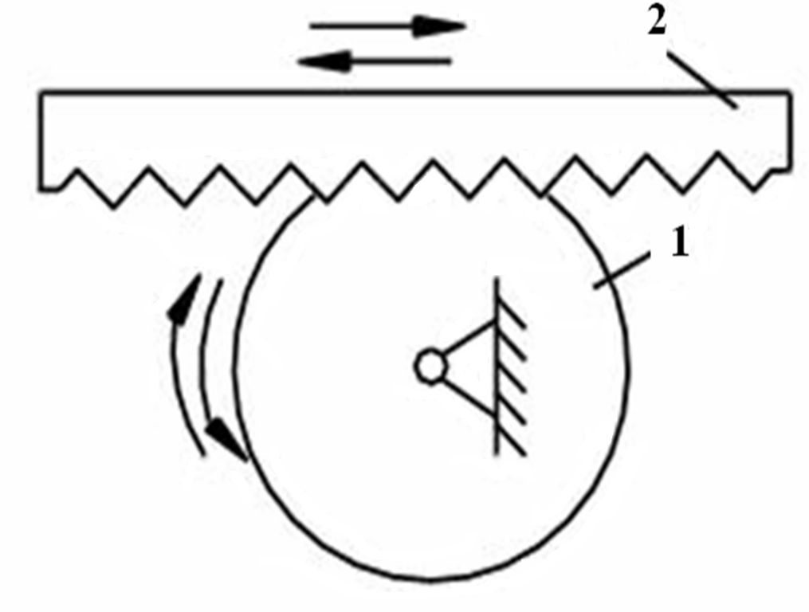
Рисунок 67 – Зубчатая рейка

11 Основы стандартизации зубчатых колес

и режущего инструмента

Взаимозаменяемость – способность сопрягаемых деталей соединяться друг с другом без специальной пригонки.
Стандартизация – строгая регламентация форм, размеров, качества и точности изготовления различных деталей и изделий.
В качестве основных параметров регламентирующих основные размеры зубчатых колес наиболее рационально брать параметры зубчатой рейки.
Реечный контур, положенный в основу стандарта, т. е. принятый в качестве базового для определения теоретических форм и размеров зубьев данного семейства зубчатых колес, определяемых модулем, называется исходным реечным контуром (рис.68).

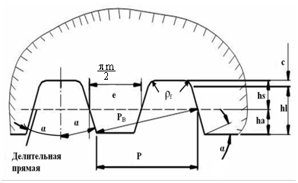
Рисунок 68 – Исходный контур
Рейка сохраняет постоянный угол зацепления в паре с зубчатым колесом любого радиуса и при любом положении относительно этого колеса.
P = π*m – шаг контура, где m – модуль (мм).
Прямая, по которой толщина зуба «S» равна ширине впадины «е» ( S = e = P/2 = (π∙m)/2) называется делительной или средней прямой рейки.
P_{n} = P_{b} = P*cosα = πm cosα – шаг по нормали.
α – угол профиля зуба исходного контура.
Высота зуба: $h_{l}=h_{l}^{}m$, где $h_{l}^{}$=2.0 – коэффициент граничной высоты зуба; $h_{l}=2h_{a}$; $h_{a}=h_{a}^{}m$; $h_{a}^{}$=1.0 – коэффициент высоты головки зуба; $h_{a}$– высота головки зуба.
Величина радиального зазора: c = c*m, где c*= 0,25 – коэффициент радиального зазора.
Высота ножки зуба исходного контура: h_{s} = (h*_{a}+c*)∙m
Радиус переходной кривой: $ρ_{f}=ρ_{f}^{}∗m,$где $ρ_{f}^{}$ – коэффициент радиуса переходной кривой, $ρ_{f}$ =0,384.

12 Способы изготовления зубчатых колес

Зубчатые колеса с эвольвентным профилем зубьев обычно нарезают на специальных зубонарезных станках двумя методами:
1 метод копирования;
2 метод обкатки (огибания).
Сущность метода копирования заключается в том, что профиль инструмента соответствует какому-либо элементу производимого зубчатого колеса (например, впадине).
Фрезерование осуществляется пальцевой фрезой. Для массового производства не применим. Необходим большой набор инструмента (например, для одного модуля, но разного количества зубьев, применяют разный инструмент).
Сущность метода обкатки состоит в том, что в основу его положено как бы реечное зацепление, в котором эвольвентный профиль зуба колеса является огибающей семейства прямолинейных профилей зуба эвольвентной рейки.
По первому способу изготавливают зубчатые колеса, в основном, только с равноделенным шагом. При этом большинство их выполняется с заведомой погрешностью.
Второй способ такими существенными недостатками не обладает. Этим способом можно изготовить самые разнообразные зубчатые колеса, и притом, теоретически точно.
Его достоинства.
- Для производства зубчатых колес одного и того же модуля с любым числом зубьев используется один и тот же инструмент с помощью специальной настройки.
- Более производительный.
Помимо движений, воспроизводящих процесс зацепления, инструменту сообщается еще технологическое движение резания. При этом режущие кромки инструмента описывают зубчатую поверхность, называемую производящей.
Если производящую поверхность рассечь плоскостью, перпендикулярной оси нарезаемого колеса, то в сечении получим исходный производящий контур.

13 Кинематический анализ зубчатых механизмов

Сводится к определению угловых скоростей и ускорений зубчатых колес и передаточных отношений связывающих скорости и ускорения.

13.1. Рядовые механизмы (передачи)

Это такие зубчатые механизмы (рис. 69), в которых геометрические оси всех зубчатых колес неподвижны в пространстве (т. е. вращаются в неподвижных подшипниках).
Дано: z_{i}; n₁.
Определить: n₆ – ?
Решение:

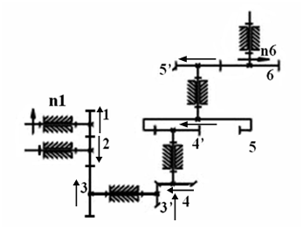

Рисунок 69 – Рядовой зубчатый механизм

Это рядовой механизм, имеющий 5 ступеней:
1…2 –внешнее зацепление;
4…5 – внутреннее зацепление.
По определению найдем направление n6:

$$U_{1−6}=\frac{ω_{1}}{ω_{6}}=\frac{n_{1}}{n_{6}}$$

Т. к. есть пересекающиеся оси (коническая передача), то знак передаточного отношения не имеет смысла, а направление вращения колес – по правилу стрелок.
Распишем передаточные отношения ступеней (без знаков):
$U_{2−3}=\frac{ω_{2}}{ω_{3}}=\frac{Z_{3}}{Z_{2}}$; $U_{3−4}^{'}=\frac{ω_{3}^{'}}{ω_{4}}=\frac{Z_{4}}{Z_{3}^{'}}$;
;
$U_{4−5}^{'}=\frac{ω_{4}^{'}}{ω_{5}}=\frac{Z_{5}}{Z_{4}^{'}}$; $U_{5−6}^{'}=\frac{ω_{5}^{'}}{ω_{6}}=\frac{Z_{6}}{Z_{5}^{'}}$;

Общее передаточное отношение многоступенчатого зубчатого механизма равно произведению передаточных отношений ступеней, последовательно включенных в его состав.
Запишем общее передаточное отношение данного зубчатого механизма через отношение зубьев колес:

$$U_{1−2}∗U_{2−3}∗U_{3'−4}∗U_{4'−5}∗U_{5'−6}=\frac{ω_{1}}{ω_{2}}∗\frac{ω_{2}}{ω_{3}}∗\frac{ω_{3}^{'}}{ω_{4}}∗\frac{ω_{4}^{'}}{ω_{5}}∗\frac{ω_{5}^{'}}{ω_{6}}=$$
т. к. ω₃=ω’₃; ω₄=ω’₄; ω₅=ω’₅, то $=\frac{ω_{1}}{ω_{6}}=U_{1−6}$.
Т. о. $U_{1−n}=U_{1−2}∗U_{2−3}∗\text{.}\text{.}\text{.}∗U_{(n−1)−n}$ (38)

$$U_{1−6}=U_{1−2}∗U_{2−3}∗U_{3'−4}∗U_{4'−5}∗U_{5'−6}=\frac{Z_{2}}{Z_{1}}∗\frac{Z_{3}}{Z_{2}}∗\frac{Z_{4}}{Z_{3'}}∗\frac{Z_{5}}{Z_{4'}}∗\frac{Z_{6}}{Z_{5'}}$$

2-ое зубчатое колесо паразитное (промежуточное) — меняет только направление.

13.2 Планетарные (эпициклические) зубчатые передачи

Это такие зубчатые передачи механизма, которые включают зубчатые колеса с подвижными в пространстве геометрическими осями.
Колеса с подвижными осями называют сателлиты.
Есть солнечные (центральные) колеса.
Звено, несущее подвижные оси сателлитов – водило Н.
Неподвижное центральное колесо называется опорным.
Планетарные механизмы, имеющие подвижность, равную единице (W=1), называются планетарными передачами, если W≥2 – называются дифференциальные механизмы (передачи).
Обычно у планетарного механизма имеется несколько симметрично расположенных сателлитов. Их вводят с целью уменьшения габаритов механизма, снижения усилия в зацеплении, разгрузки подшипников центральных колес, улучшения уравновешивания водила, хотя механизм в этом случае имеет избыточные связи (д_{изб} >0), т.е. статически неопределимые.
При кинематических расчетах учитывается один сателлит.
Поскольку планетарные механизмы включают колеса, совершающие сложное вращательное движение, то для определения их передаточного отношения нельзя использовать формулы рядовых зубчатых механизмов.
Выведем передаточное отношение такого механизма.
На рисунке 70, а изображён рядовой механизм (плоский).

W = 3n–2p₅–p₄ = 3*3–2*3–2 = 1

Записать его передаточное отношение.
$U_{1−4}=U_{1−2}∗U_{3−4}=(−\frac{Z_{2}}{Z_{1}})∗(−\frac{Z_{4}}{Z_{3}})$; (39)

Определим подвижность механизма на рис. 70,б.

W = 3*4-2*4-2 = 2

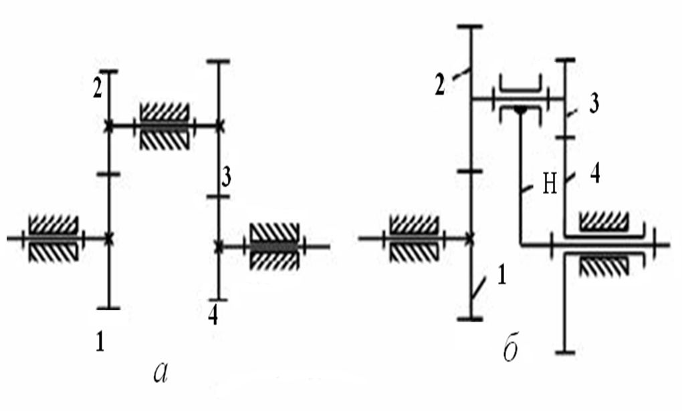
а – рядовый зубчатый механизм; б – дифференциальный зубчатый механизм
Рисунок 70 – Зубчатые механизмы

Это дифференциальный механизм. Формулой (39) пользоваться нельзя. Для определения передаточного отношения воспользуемся теоремой о сложении угловых скоростей и методом инверсии (обращения движения).
Его сущность состоит в том, что всему механизму сообщают дополнительное вращение с угловой скоростью, равной угловой скорости звена (водила) и направленного в противоположную сторону (–ω_{H}).
До метода было: ω₁; ω₂; ω₃ = ω₂; ω₄; ω_{H};
W_{H} – условие скорости водила в абсолютном движении.
Сообщим механизму угловую скорость (–ω_{H}) и, воспользовавшись теоремой о сложении, имеем:

ω^{(H)}₁ = ω₁-ω_{H}; ω^{(H)}₂ = ω₂-ω_{H}; ω^{(H)}₃ = ω₃-ω_{H};

ω^{(H)}₄ = ω₄–ω_{H}; ω^{(H)}_{H} =ω_{H}–ω_{H} = 0,

т.е. водило остановили, и механизм стал рядовым и, следовательно,
$$ω_{1−4}^{(H)}=(−\frac{Z_{2}}{Z_{1}})∗(−\frac{Z_{4}}{Z_{3}})$$

С другой стороны,

$U_{1−4}^{(H)}=\frac{ω_{1}^{(H)}}{ω_{4}^{(H)}}=\frac{ω_{1}−ω_{H}}{ω_{j}−ω_{H}}$ – формула Виллиса. (40)

В общем виде она будет:

$U_{\text{ij}}^{(H)}=\frac{ω_{i}−ω_{H}}{ω_{j}−ω_{H}}$ (41)

Определим подвижность механизма (по рис. 71, 72).

W = 3*3–2*3–2*1 – это планетарная передача.

Используем формулу (40):

$U_{1−4}^{(H)}=\frac{ω_{1}−ω_{H}}{−ω_{H}}$,

т. к. ω₄ = 0,

$U_{1−4}^{(H)}=1−\frac{ω_{1}}{ω_{H}}=1−U_{1−H}⇒U_{1−H}=1−U_{1−4}^{(H)}$ (41)

Для случая, если вращение передается от водила «Н» к колесу «1», то передаточное отношение примет следующий вид:

$$U_{H−1}=\frac{1}{U_{1−H}}$$

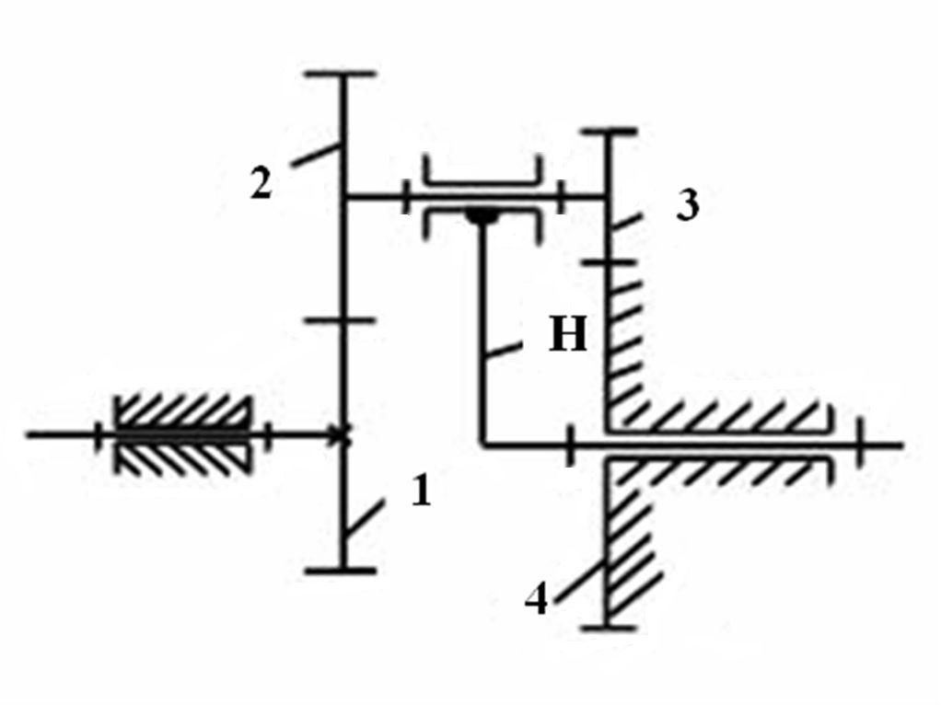
Рисунок 71 – Планетарный механизм типа АА-II
Рисунок 72 – Планетарный механизм типа АI-II

14 СИНТЕЗ ПЛАНЕТАРНЫХ МЕХАНИЗМОВ

Такие многозвенные зубчатые механизмы обязательно имеют колеса с движущимися геометрическими осями, которые называются планетарными или сателлитами.
Подвижное звено, в котором помещены оси сателлитов, называется водило.
Вращающиеся вокруг неподвижной оси колесо, по которому обкатываются сателлиты, называется центральным, неподвижное центральное колесо называется опорным.
Как правило, планетарные механизмы (рис.73) изготавливаются соосными.
Планетарные механизмы применяются либо для воспроизведения заданной траектории (направляющие механизмы), либо чаще – для изменения скоростей вращения (воспроизведение заданного передаточного отношения).
Синтез – проектирование механизма по заданным входным параметрам.
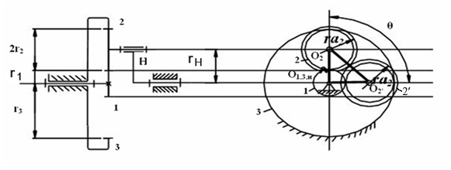
Рисунок 73 – Планетарный механизм типа АI-I

Основное условие синтеза – заданное передаточное отношение (или число сателлитных блоков).
Рассмотрим синтез планетарного механизма на примере механизма типа А I–1.
Считаем колеса нулевыми.
1 Основное условие синтеза – заданное передаточное отношение:

$U_{1−H}=1−U_{1−3}^{(H)}=1−U_{1−2}^{(H)}U_{2−3}^{(H)}=1−(−\frac{Z_{2}}{Z_{1}})(\frac{Z_{3}}{Z_{2}})=1+\frac{Z_{3}}{Z_{1}}$,

т.к. механизм стал рядовой при неподвижном 3-ем колесе.
2 Условие соосности:

r_{H} = r₁+r₂ = r₃–r₂;

$r_{2}=\frac{r_{3}−r_{1}}{2}$;

Z₁+Z₂ = Z₃–Z₂ →$Z_{2}=\frac{Z_{3}−Z_{1}}{2}$

- Условие соседства.
Обычно в редукторах для уменьшения нагрузок на зубья колес и исходя из условий требований к динамической уравновешенности механизма устанавливают не один, а несколько сателлитов, распложенных под равными углами.
Дорисуем еще сателлитные колеса.
На рисунке 73 показаны сателлиты 2 и 2’ в предельном соседстве, когда окружности их вершин радиуса ra₂ соприкасаются. Из Δ O_{1,3,H} O₂ O’₂ следует, что для того, чтобы окружности вершин не соприкасались, надо удовлетворить неравенству

$l_{O_{2}O'_{2}}>2r_{a_{2}}$ (r_{a2}=r_{a’2})

Определим взаимный угол установки сателлитных блоков:

$θ=\frac{{\text{360}}^{∘}}{K}$ (42)

$l_{O_{2}O'_{2}}=2r_{H}\text{sin}\frac{θ}{2}=2\frac{m}{2}(Z_{1}+Z_{2})\text{*sin}\frac{{\text{180}}^{∘}}{K}=π$,

К – число сателлитных блоков .
Сателлитные блоки надо располагать симметрично:

$$2r_{a_{2}}=2∗(r_{2}+h_{a}^{}m)=2(\frac{{\text{mZ}}_{2}}{2}+1∗m)=2\frac{m}{2}(Z_{2}+2)$$

$$(Z_{1}+Z_{2})\text{*sin}\frac{π}{K}>(Z_{2}+2)$$

$\text{sin}\frac{π}{k}>\frac{Z_{2}+2}{Z_{1}+Z_{2}}$, (43)

(если «К» известно).
Или $K<\frac{π}{\text{arcsin}\frac{Z_{2}+2}{Z_{1}+Z_{2}}}$; (или «К» – выходной параметр).
В полученном выражении (43) в числителе в правой части должно стоять число зубьев большего из колес сателлитного блока (при схеме А+А, А+I , I+I).
4 Условие сборки: А – внешнее зацепление колес; I – внутреннее зацепление колес.
Зависит от выбранной технологии монтажа передачи.
Устанавливаем сателлитный блок в выбанное положение.
Он определяет взаимное расположение центральных колес.
После установки первого сателлитного блока повернем водило на угол.

$ϕ_{H}=θ=\frac{{\text{360}}^{∘}}{K}$ (44)

При повороте водила начнет поворачиваться незакрепленное жестко центральное колесо. Второй сателлитный блок поставим, если центральное колесо повернется на угол ϕ₁

ϕ₁=с∙τ₁;

с – целое число;
τ₁ – угловой шаг.

$τ_{1}=\frac{{\text{360}}^{∘}}{Z_{1}}$;

$$U_{1−H}=\frac{ω_{1}}{ω_{H}}=\frac{ϕ_{1}}{ϕ_{H}};→ϕ_{1}=ϕ_{H}∗U_{1−H}=\frac{{\text{360}}^{∘}}{K}∗U_{1−H}$$

Приравняем правые части.

=>
(45)

С – теоретическое число сателлитов.

$\frac{U_{1−H}}{K}(1+C_{1}K)=C_{2}$ (46)
С₁ – монтажное число оборотов водила (целое число).
Упрощенное выражение при схемах AI –1; AI – 2:

$$\frac{Z_{1}+Z_{2}}{K}=c$$

5 Условие незаклинивания или отсутствия интерференции (наложения).
Рекомендации:

$$Z_{1}≥\text{17};Z_{2}≥\text{20};Z_{3}≥\text{85};Z_{3}−Z_{2}≥8\text{.}$$

15 ВОЛНОВЫЕ ЗУБЧАТЫЕ ПЕРЕДАЧИ

Близкой по осуществляемым передаточным отношениям к планетарным передачам, но совершенно оригинальной по конструкции, является волновая зубчатая передача (рис. 74).
Главной отличительной особенностью волновой передачи является наличие гибкого зубчатого колеса и бегущей волны деформации, получаемой от волнообразователя (генератора волн).
Гибкое зубчатое колесо представляет собой тонкостенную оболочку.
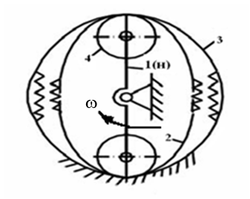
Рисунок 74 – Волновая передача
1 – волнообразователь с роликами (как бы водило);
2 – гибкое зубчатое колесо с внешними зубьями;
3 – жесткое зубчатое колесо с внутренними зубьями (неподвижное).
Колесо (2) деформируемый элемент механизма.
Для создания движения необходимо, чтобы

$$ΔZ≠0;ΔZ=Z_{3}−Z_{2}=\text{CK}$$

Если Z₂ = Z₃, движения не будет.

$$U_{H−3}=\frac{Z_{3}}{Z_{3}−Z_{2}}$$

Основные достоинства волновой передачи:
1 возможность получать достаточно большие передаточные отношения при малых габаритах (от 100 и более);
2 высокая кинематическая точность передачи, вследствие многопарности зацепления, и нечувствительность к поломке нескольких зубьев.
3 восприимчивость значительных нагрузок при относительно малых габаритах и весе;
4 невысокий уровень шума;
5 достаточно высокий КПД.
Недостатки:
1 часто выходят из строя гибкие колеса, вследствие усталостных явлений (из-за большого числа циклов);
2) нетехнологичность изготовления гибких зубчатых колес;
3) чувствительность к условиям смазки.
Область применения: используется в приводах локаторов, а также для передачи движения в герметизированное пространство в химической, атомной и космической технике.

16 Кулачковые механизмы

Кулачковыми называются механизмы, предназначенные для преобразования вращательного движения в возвратно-поступательное или качательное и имеющие звено с профилем переменной кривизны – кулачок.
Закон движения толкателя, задаваемый передаточной функцией, определяется профилем кулачка и является основной характеристикой кулачкового механизма, от которой зависят его функциональные свойства, а также динамические и вибрационные качества.

16.1 Основные типы и геометрические параметры кулачковых механизмов

Кулачковые механизмы (рис. 76), в зависимости от движения выходного звена, подразделяются на следующие три вида:
1 выходное звено движется поступательно;
2 выходное звено вращается;
3 выходное звено совершает сложное движение.
Все рассмотренные механизмы являются плоскими, кроме типа (6) (рис. 76) – пространственный.
По характеру движения кулачковые механизмы подразделяются на механизмы с вращательным и возвратно-поступательным движением кулачков (5).
Название звеньев.
1 – кулачок;
2 – ведомое (выходное звено) – толкатель или коромысло;
(схема 1,2,4) – толкатель;
(схема 3,5,7) – коромысло;
(схема 6) – толкатель;
3 – ролик;
4 – пружина (замыкающая пружина).
Достоинства кулачковых механизмов.
1 Возможность реализовать практически любой закон движения ведомого звена за счет специально спрофилированного кулачка.
2 Простота конструкции.
3 Легкость перенастройки механизма.
Недостатки кулачковых механизмов.
1 Наличие высшей кинематической пары способствует возникновению больших удельных давлений и контактных напряжений и, вследствие этого, износ толкателя и кулачка.
2 Изготовление сложного профиля кулачка.
3 Необходимость замыкания высшей кинематической пары.
Контакт элементов в высшей кинематической паре может обеспечиваться геометрическим замыканием (рис. 76, схема 5, 6) за счет пазов, охватывающих роликов и т. п. или силовым замыканием пары (рис. 76, схема 1, 2, 3, 4, 7) путем воздействия силы тяжести (рис. 76, схема 1, 4, 7), упругости пружин (рис. 76, схема 2, 3), давления жидкости или воздуха и т.п.
Если выходное звено движется поступательно, то носит название толкателя (или штанги) (рис. 76, схема 1, 2, 4, 6), если вращается вокруг неподвижной оси – коромысло (рис. 76, схема 3, 5, 7).
По форме профиля толкатели подразделяются на такие виды:
1 с заостренным толкателем;
2 роликовым толкателем;
3 тарельчатым толкателем.
Если линия движения толкателя проходит через центр вращения кулачка, то такой механизм называется кулачковым механизмом с центральным толкателем.
Если линия движения толкателя отстоит на кратчайшее расстояние «е» от центра вращения кулачка, то такой механизм называется кулачковым механизмом со смещенным толкателем (дезаксиальный).
Кривая, отстоящая от профиля кулачка на расстоянии, равном радиусу ролика, называется эквидистантой (равностоящей) кривой, или центровым профилем кулачка (теоретическим).
На рисунке 76 введены следующие обозначения:
«е» – эксцентриситет (дезаксиал);
r₀, r_{max} – величина теоретического профиля кулачка;
R₀, R_{max} – величина действительного профиля кулачка;
β_{max} – угол размаха коромысла;
β₀ – угол между осевой линией и ближайшим положением коромысла;
l_{k} – длина коромысла;
l₀ – длина стойки;
d_{T} – диаметр тарелки.
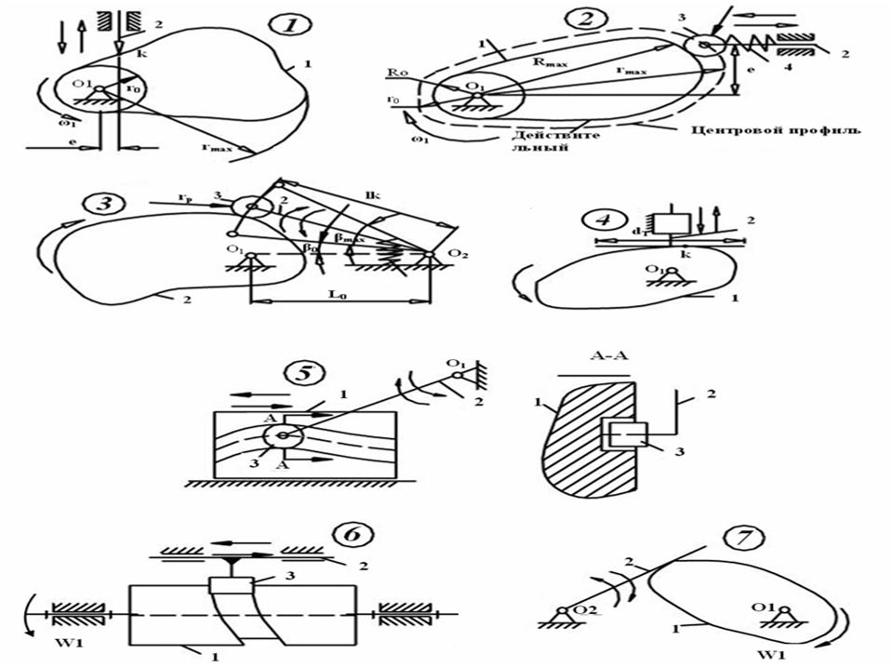
Рисунок 76 – Типы кулачковых механизмов

16.2 Кинематический цикл кулачкового механизма. Фазовые углы и углы профиля

Рассмотрим кулачковый механизм со смещенным поступательным движением толкателя (рис. 77, а) и покажем диаграмму движения толкателя в зависимости от угла поворота кулачка (рис. 77)
а – кулачковый механизм со смещенным толкателем;
б – диаграмма движения толкателя
Рисунок 77 – Кинематический цикл кулачкового механизма
На диаграмме движения толкателя (рис. 77) обозначим следующие участки:
aв – удаление;
вс – дальний выстой;
сd – возвращение;
da – ближний выстой.
Углы поворота кулачка, соответствующие определенным фазам движения ведомого звена, называются фазовыми углами.
φ_{у} – фазовый угол удаления;
φ_{д} – фазовый угол дальнего выстоя;
φ_{в} – фазовый угол возвращения;
φ_{б} – фазовый угол ближнего выстоя;
α_{у}, α_{д}, α_{б}, α_{в} – профильные углы соответственно удаления, дальнего выстоя, возвращения и ближнего выстоя.
При отсутствии эксцентриситета

e = 0
ϕ_{y}≠α_{y};ϕ_{в}≠α_{в};ϕ_{д}=α_{д};ϕ_{б}=α_{б.}

Законы движения ведомого звена.
S_{y} = S_{y}(ϕ) S_{д} = S_{д}(ϕ) h S_{в} = S_{в}(ϕ) S_{б} = 0
h – величина подъема толкателя.

16.3 Задачи анализа и синтеза кулачковых механизмов

Анализ. По заданной схеме механизма и основным размерам его звеньев, а также по заданному или известному профилю кулачка и закону его движения определяется закон движения ведомого звена (коромысла, толкателя).
S = f(ϕ) – закон движения для толкателя.
β = f(ϕ) – закон движения для коромысла.
Синтез. По заданной схеме механизма и фазовым углам, а также закону движения ведомого звена определить профиль кулачка и основные размеры механизма обеспечивающего заданный закон движения.

16.4. Условие передачи движения в кулачковых механизмах, углы давления и передачи движения

Рассмотрим кулачковый механизм с поступательным движением толкателя (рис. 78).
Угол между нормалью n-n и направлением движения выходного звена называется углом давления.
Силу, действующую со стороны первого звена на второе F₁₂, разложим по двум направлениям.
Обозначим F_{c} – сила сопротивления
ϑ – угол давления;
ϑγ – угол передачи движения;
ϑ+γ=90°;
ϑ_{оптим.} – =0° и γ _{оптим.} = 90° – идеальный вариант.
Для предотвращения явления заклинивания в кулачковых механизмах должно выполняться неравенство:
$$\begin{aligned}\left\{ϑ_{i}≤ϑ_{\text{max}}\text{допустимое} | \right.\end{aligned}$$
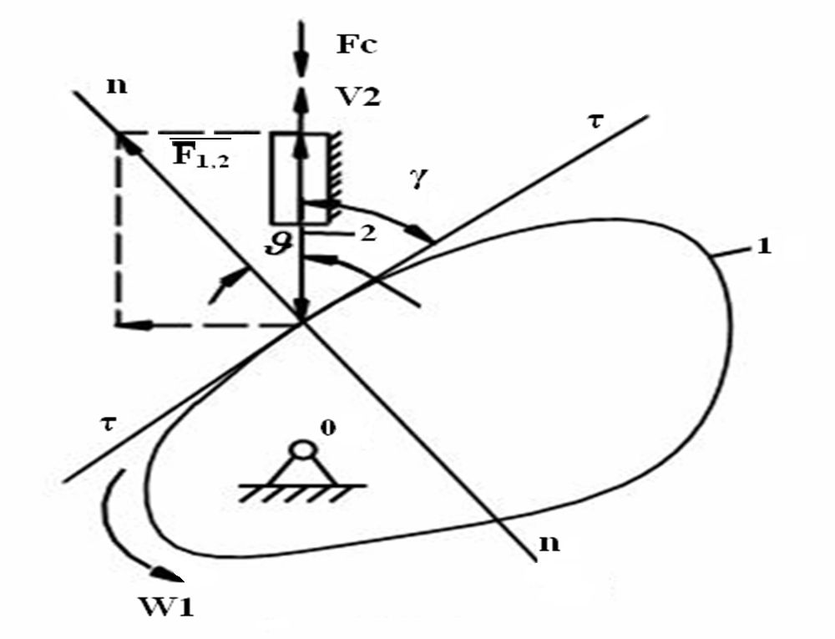
Рисунок 78 – Кулачковый механизм с игольчатым толкателем

На практике обычно ϑ_{max} = 30° для кулачкового механизма с поступательным движением толкателя. Для механизмов с вращающимся толкателем ϑ_{max} = 45°.

Список рекомендованной Литературы

1 Артоболевский И. И. Теория механизмов и машин : учебник для вузов / И. И. Артоболевский. – 4-е изд., перераб. и доп. – М. : Наука. Гл. ред. физ.-мат. лит., 1988. – 640с.
2 Теория механизмов и машин : учебник для вузов / С. А. Попов [и др.]; под ред. К. В. Фролова. –М. : Высш. шк., 1987. – 496 с.
3 К.И. Заблонский. Теория механизмов и машин: учебник / И.М. Белоконев, Б.М. Щёкин. – К.: Высш. Шк. Главное изд-во, 1989. – 676с.
4 Баранов, Г. Г. Курс теории механизмов и машин : учебное пособие / Г. Г. Баранов. – 5-е изд, стереотип. – М. : Машиностроение, 1975. – 494с.

